

本科生毕业论文

|  |  |
| --- | --- |
| 题目： | **冠醚亚铕配合物的合成与发光性能探究** |
|  | **Synthesis and Luminescent Properties Exploration of Crown Ether Europium(II) Complexes** |

|  |  |
| --- | --- |
| 姓 名： | 谷家桢 |
| 学 号： | 1700011820 |
| 院 系： | 化学与分子工程学院 |
| 专 业： | 化学 |
| 导师姓名： | 卞祖强 教授 |

二〇二一年六月

版权声明

任何收存和保管本论文各种版本的单位和个人，未经本论文作者同意，不得将本论文转借他人，亦不得随意复制、抄录、拍照或以任何方式传播。否则，引起有碍作者著作权之问题，将可能承担法律责任。

**摘要**

Eu(II)配合物由于其独特的5*d*-4*f*跃迁发光机理，在许多领域均表现出良好的应用潜力，特别是利用Eu2+配合物发光实现深蓝光发射的发光材料。我们合成了两种配体1,4-di(1,4,7,10-tetraoxa-13-azacyclopentadecan-13-yl)butane (N1O4-B4)和aza-15-crown-5 (N1O4)与EuI2的配合物2EuI2·N1O4-B4·THF和EuI2·2N1O4，并研究了它们的光物理性质。我们分别以17.8%和32.6%的路线总收率制备了N1O4-B4和N1O4，并优化了反应条件和实验装置，探索出了一条稳定可靠的合成路线。2EuI2·N1O4-B4·THF的甲醇溶液呈双峰发射，发射峰位于408 nm和443 nm处，固体呈单峰发射，发射峰位于437 nm处；EuI2·2N1O4的固体与溶液均呈单峰发射，发射峰分别位于429 nm（固体）和437 nm（甲醇溶液）。2EuI2·N1O4-B4·THF甲醇溶液的发射光谱受到激发波长的影响，在不同激发波长下两发射峰的强度之比不同。2EuI2·N1O4-B4·THF和EuI2·2N1O4在甲醇溶液与固体中均表现出多个激发态寿命，表明配合物具有较为复杂的发光机理。2EuI2·N1O4-B4·THF和EuI2·2N1O4的发射均位于深蓝光区，2EuI2·N1O4-B4·THF的CIE坐标为(0.154, 0.072)（甲醇溶液）和(0.152, 0.048)（固体），EuI2·2N1O4的CIE坐标为(0.158, 0.029)（甲醇溶液）和(0.161, 0.016)（固体）。两种配合物均表现出优秀的深蓝光发射的特点，且EuI2·2N1O4在固体状态下拥有较高的73.9%的光致发光量子产率，有望应用于新一代的深蓝光OLED发光材料。

关键词：亚铕配合物，冠醚配合物，稀土发光材料

**ABSTRACT**

Divalent europium complexes have shown great potential in various fields, especially in deep-blue emissive materials, due to their unique 5*d*-4*f* transition properties. In this work, we synthesized two aza-crown-ether-based ligands, 1,4-di(1,4,7,10-tetraoxa-13-azacyclopentadecan-13-yl)butane (N1O4-B4) and aza-15-crown-5 (N1O4), and their corresponding europium(II) complexes, 2EuI2·N1O4-B4·THF and EuI2·2N1O4. We have prepared N1O4-B4 and N1O4 with an overall yield of 17.8% and 32.6%, optimized the reaction condition and experiment setup, and developed a reliable route to synthesize N1O4 and N1O4-B4. The photophysics properties of these two Eu(II) complexes are investigated. The 5×10-4 mol/L methanol solution of 2EuI2·N1O4-B4·THF shows a double-peak emission at 408 nm and 443 nm, while its solid shows a single-peak emission at 437 nm. The solid and 1×10-3 mol/L methanol solution of EuI2·2N1O4 show single emission peaks at 429 nm (solid) and 437 nm (methanol solution), respectively.The emission spectrum of 2EuI2·N1O4-B4·THF depends on the excitation wavelength, resulting in a change of the intensity ratio of the two emission peaks. 2EuI2·N1O4-B4·THF and EuI2·2N1O4 show multiple apparent lifetimes both in methanol solution and in solid state, indicating a complicated luminescent mechanism. Both 2EuI2·N1O4-B4·THF and EuI2·2N1O4 emit deep-blue light. The CIE of 2EuI2·N1O4-B4·THF is (0.154, 0.072) in methanol solution and (0.152, 0.048) in solid state, and that of EuI2·2N1O4 is (0.158, 0.029) in methanol solution and (0.161, 0.016) in solid state. The characteristics of deep-blue emission and a high photoluminescence quantum yield(PLQY) of 73.9% for EuI2·2N1O4 in solid state make it a promising deep-blue luminescent material for organic light-emitting diode(OLED) applications.

KEY WORDS: Europium(II) Coordination Complex, Crown Ether Coordination Complex, Rare Earth Luminescent Material

**目 录**

第一章 引言 1

第二章 配体及配合物的合成与表征 9

2.1 仪器与试剂 9

2.1.1 试剂 9

2.1.2 仪器及方法 9

2.2配体的合成与表征 9

2.2.1 三甘醇二对甲苯磺酸酯**2**的合成 9

2.2.2 氮杂15-冠-5 **3** (N1O4)的合成 10

2.2.3 二酰胺**4**的合成 10

2.2.4 双环配体**5** (N1O4-B4)的合成 11

2.2.5 配体合成方法的讨论 11

2.3 配合物的合成与表征 15

2.3.1 2EuI2·N1O4-B4·THF的合成 15

2.3.2 EuI2·2N1O4的合成 15

2.3.3配合物合成方法的讨论 15

2.4 配合物的空气稳定性 17

第三章 配合物的光物理性质 18

3.1 激发和发射光谱 18

3.1.1 2EuI2·N1O4-B4·THF的激发和发射光谱 18

3.1.2 EuI2·2N1O4的激发和发射光谱 19

3.2激发态寿命 21

3.2.1 2EuI2·N1O4-B4·THF的激发态寿命 21

3.2.2 EuI2·2N1O4的激发态寿命 21

3.3 CIE坐标 22

3.4 光致发光量子产率(PLQY) 24

第四章 总结与展望 26

参考文献 27

附录 A 2

致谢 8

北京大学学位论文原创性声明和使用授权说明 10

# 第一章 引言

稀土元素(Rare Earth Elements, RE)通常指从镧(La)至镥(Lu)的15种镧系元素(Lanthanide Elements，常用Ln指代)及同一副族的钪(Sc)、钇(Y)这17种元素。其中，位于元素周期表*f*区的15种镧系元素由于电子填入4*f*价轨道，体现出一系列独特的光、电、磁学性质，在照明[1-2]、显示[3-8]、激光[7]、磁性材料[9]、生物荧光标记[10]等诸多领域有着广泛的应用。当电子填充到镧系原子的7个4*f*轨道上时，可以采取多种不同的排布方式，对应不同的能量，这一特点使得镧系元素具有极其复杂的能级结构[11]（如图1.1所示），非常适合作为发光中心实现不同颜色的发射。稀土元素在发光材料领域的应用最早集中在稀土无机材料上，如利用了掺有CeO2的ThO2来实现白光光源的Auer罩灯以及高效发射红光的荧光粉Y2O3:Eu[12]。随着稀土配位化学的发展，Weissman发现诸如*β*-二酮、水杨醛、水杨酸、苯酚及其衍生结构在作为配体时，能够吸收外界光子并将能量传递给中心的稀土离子，从而增强稀土离子的发射[13]。这激发了科学家们的研究热情，于是越来越多的稀土配合物开始进入人们的视野，推动了稀土配合物发光材料的进步。稀土元素是一项重要的战略资源，我国作为世界上最大的稀土资源国、生产国，有必要充分探索稀土及其化合物的物理化学性质，从而最大程度发挥我国在稀土资源储藏和稀土分离方面的优势。

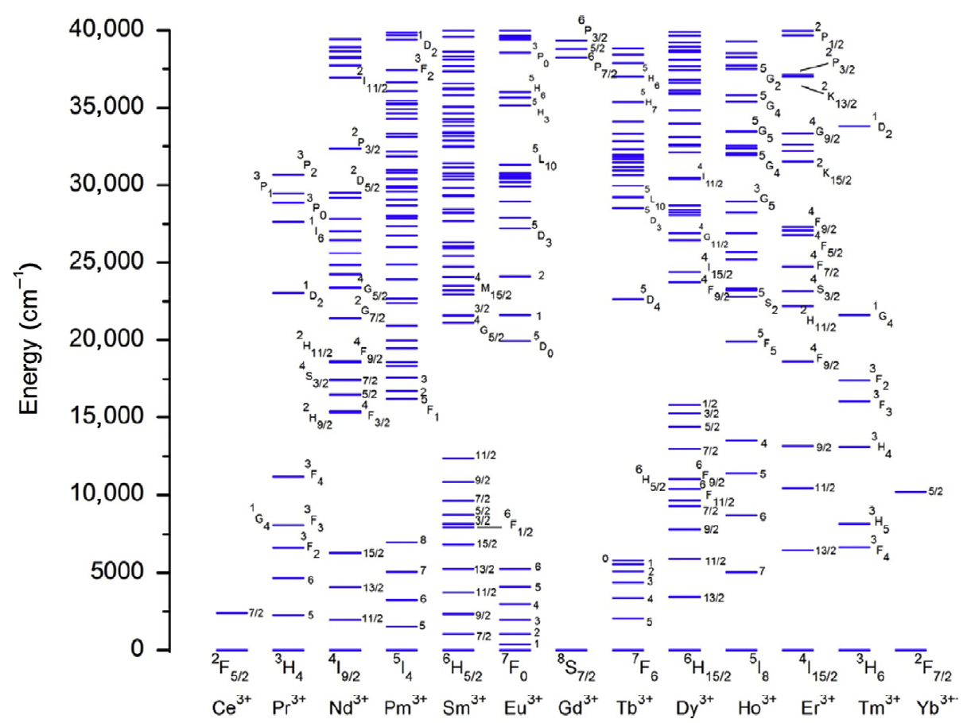

图1.1 理论计算得到的Ln3+离子的能级结构示意图[11]

15种镧系元素的基态电子组态可以用通式[Xe]4*f*n6*s*2或[Xe]4*f*n-15*d*16*s*2表示[14]。镧系元素的常见价态为+3价，少数几种元素由于可以形成稳定的全空、全满或半满的4*f*轨道而具有+2或+4价，如+2价的Sm、Eu、Yb和+4价的Ce、Pr、Tb。镧系原子电离时会失去两个6*s*2电子和部分4*f*或5*d*电子，最终形成[Xe]4*f*n的基态电子组态。镧系元素配合物受到外界入射光、电场等能量激发时，电子会被激发到更高能量的激发态轨道上，再跃迁回基态并发射光子。根据跃迁过程的不同，镧系元素配合物的发光机理主要分为以下三类[15]：（1）*f-f*跃迁发光：4*f*n的不同组态之间发生的跃迁，大部分+3价镧系离子均按照此机理发光。*f-f*跃迁是宇称禁阻的跃迁，因此通过此机理发光的镧系配合物相比其他发光分子通常具有更长的激发态寿命和更小的吸光系数。同时，镧系元素的4*f*轨道比外层的5*s*、5*p*轨道更靠近原子核，如图1.2中气态Ce原子的径向分布函数所示，因此镧系元素的4*f*电子会受到外层5*s*、5*p*电子的屏蔽，受到外界配体场的影响较小。4*f*轨道受到的屏蔽效应导致*f-f*跃迁的镧系配合物具有窄带发射的特点，光谱发射峰半峰宽相对较小，光色纯度高，同时*f-f*跃迁镧系配合物的发光颜色也较难通过改变外界配体种类和结构来调节。（2）*d-f*跃迁发光： 4*f*和5*d*轨道之间发生的跃迁，对应[Xe]4*f*n和[Xe]4*f*n5*d*1这两种电子组态之间的跃迁；通过该机理发光的镧系离子主要包括Ce3+(4*f*1)、Sm2+(4*f*6)、Eu2+(4*f*7)和Yb2+(4*f*14)。*d-f*跃迁是宇称允许的跃迁，因此相比*f-f*跃迁，*d-f*跃迁的光谱发射峰半峰宽更大、激发态寿命更短的特点。同时从图1.2中容易看出，5*d*轨道外层仅有全空的6*s*、6*p*轨道，不受外层电子的屏蔽作用，故改变配体种类与结构可以改变配体场强度，引起5*d*轨道能级裂分情况的变化，进而改变配合物的发光性质，因此*d-f*跃迁镧系配合物发光颜色的调节范围远大于*f-f*跃迁镧系配合物。例如，通过改变配体种类，Eu2+离子的发射可以从冠醚Eu(II)配合物410~420 nm处的深蓝光一直调节到环戊二烯Eu(II)配合物730 nm处的红光，调节范围几乎可覆盖整个可见区。（3）配体发光，La3+(4*f*0)、Gd3+(4*f*7)和Lu3+(4*f*14)配合物主要通过此机理发光。上述三种离子分别具有4*f*轨道全空、半满和全满的稳定电子组态，激发态能级很高，故配合物发光主要来自于配体。镧系离子在此类配合物中的作用是通过重原子效应促进配体发射，并不直接参与发光过程，故此处不再赘述。

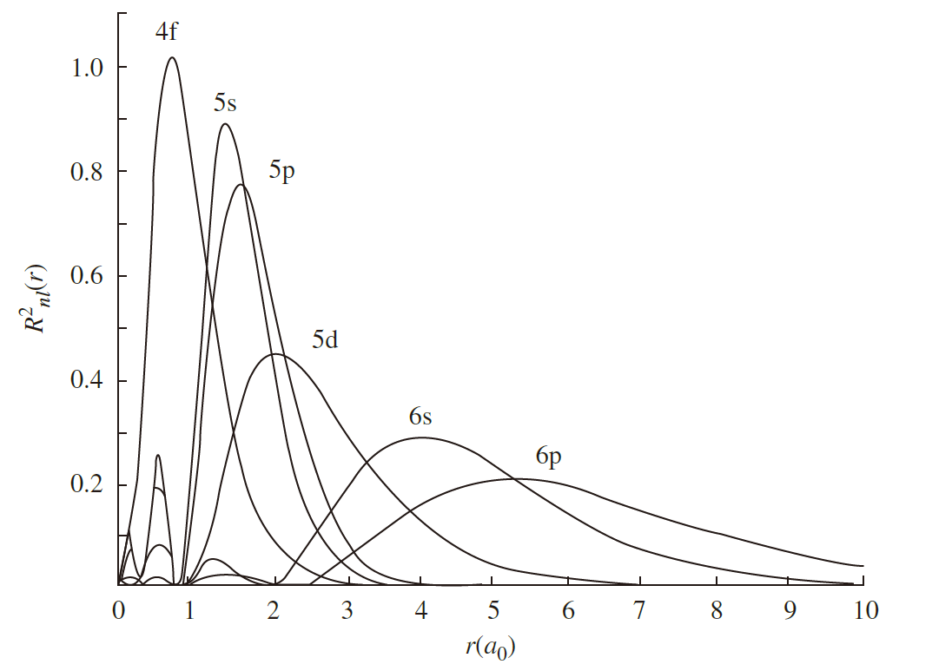

图1.2 气态Ce原子4f、5s、5p、5d、6s和6p轨道的径向分布函数示意图[14]

稀土发光材料的实际应用之一是用作有机发光二极管(Organic Light-Emitting Diode, OLED)的发光层材料。OLED器件的工作原理是将发光层与其他辅助材料制成薄膜二极管，使有机发光材料在电场和电流的激发作用下发光[16]。利用OLED器件制成的显示或照明设备具有材料选择范围广、发光颜色丰富、驱动电压低、发光亮度高、发光效率高、设备重量轻、可实现柔性显示等一系列优点，能满足信息时代对显示设备性能和信息容量的日渐提高的要求。因此，有机发光器件及有机发光材料的开发和研究正存在着巨大的需求，成为科学界和产业界最热门的课题之一。对于OLED显示器件，每一个像素均由发射红、绿、蓝三种光的微型发光二极管组成，通过改变三种颜色光的强度来实现不同颜色的显示。目前红光和绿光的发光材料已能较好地满足商用OLED器件的需求，但蓝光发光材料的性能仍有进一步发展的空间，因此适用于OLED发光层的蓝光发光材料仍是OLED研究需要解决的问题之一。为了定量描述三原色（红、绿、蓝）像素在人眼中的发光颜色，通常使用国际照明委员会(Commission Internationale de l´Eclairage, CIE)所制定的标准，用色坐标(x,y)来描述发光材料的色彩。CIE标准色度系统的原理[16]是人眼视网膜上有三种锥体细胞，其含有的视色素分别对不同波段的光敏感，如图1.3左图所示。人眼对外界光色彩的认知可以用三刺激值X、Y、Z来描述，其计算公式[17]为：

$$\begin{aligned}X=K\int_{380}^{780}{S\left(λ\right)x\left(λ\right)dλ} \#\left(1.1\right)\end{aligned}$$

$$\begin{aligned}Y=K\int_{380}^{780}{S\left(λ\right)y\left(λ\right)dλ} \#\left(1.2\right)\end{aligned}$$

$$\begin{aligned}Z=K\int_{380}^{780}{S\left(λ\right)z\left(λ\right)dλ} \#\left(1.3\right)\end{aligned}$$

式中，S(λ)为发光材料的发射光谱，K为系数。定义色坐标(x,y)：

$$\begin{aligned}x=\frac{X}{X+Y+Z} \#\left(1.4\right)\end{aligned}$$

$$\begin{aligned}y=\frac{Y}{X+Y+Z} \#\left(1.5\right)\end{aligned}$$

由此，我们可以用色坐标(x,y)来定量描述发光材料的颜色。人眼能够看到的颜色在x-y平面中所对应的区域如图1.3右图中外侧的折线所示。当多种发光材料同时发光时，人眼所观察到的色坐标即为这两种发光材料色坐标连线上的点，位置取决于二者强度之比。因此，由RGB三种像素所构成的OLED器件所能显示的颜色在色品图上呈一个三角形，如图1.3右图中黑线所围成的三角形。由此可知，红、绿、蓝三种发光材料的色坐标越接近边缘，则OLED器件可显示的颜色越丰富，性能越好。因此对于蓝光材料而言，如何实现深蓝光发射是设计新的OLED发光材料时必须考虑的因素之一。

 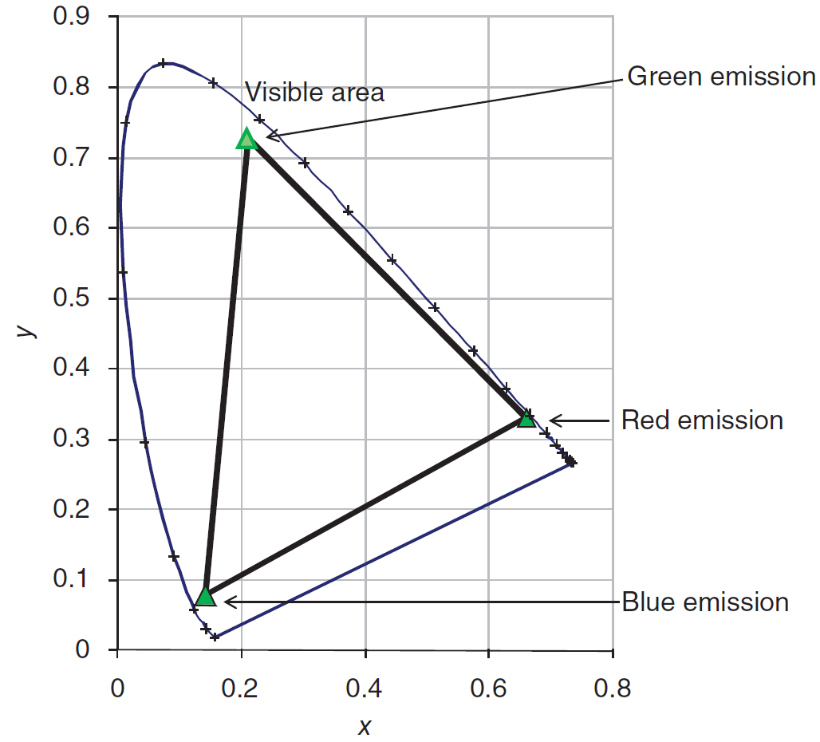

图1.3 CIE 1931三刺激值（左）与CIE x-y色品图（右）[16-18]

Eu2+离子的能级示意图如图1.4所示[19]。由于选律的限制，Eu2+离子受激时更倾向于发生宇称允许的4*f*7→4*f*65*d*1的*f-d*跃迁，而非禁阻的*f-f*跃迁。基态Eu2+离子所采取的4*f*7半充满电子组态降低了基态能量，因此激发态与基态之间的能级差较大。图1.4表明Eu2+离子*f-d*跃迁的能级差大约在30000 cm-1左右，对应发射位于紫外区，根据配位场强弱不同会有一定的变化。Eu2+离子*d-f*跃迁发光的能级差较大这一特点允许我们获得发射波长较短的蓝光或紫外光配合物，可以通过调节配位场强弱来获得我们所需的深蓝光Eu2+发光配合物。

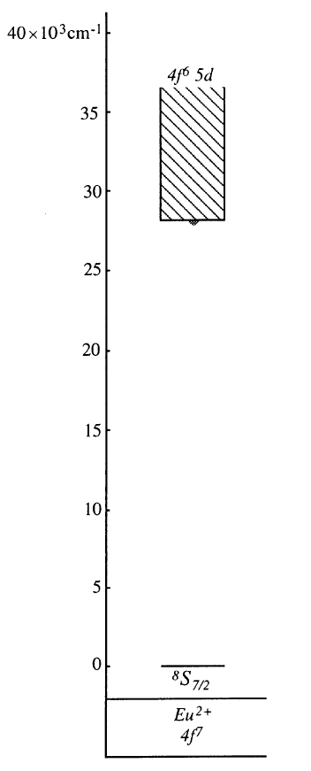

图1.4 Eu2+离子的能级示意图[19]

冠醚(Crown Ethers)和穴醚(Cryptands)是两类常见的大环多齿配体，在Eu2+发光配合物领域的应用已有一定的研究基础[20]。1982年，Sabbatini[21]等报道了穴醚配体[2.2.1]和[2.2.2]与Eu2+离子在甲醇中可形成蓝光发射的配合物。同时，Adachi课题组系统地研究了一系列包含冠醚、氮杂冠醚及穴醚等在内的大环配体（如图1.5）与Eu2+离子在甲醇中形成的配合物的光物理性质[19]。他们发现，冠醚及穴醚类配体的配位场强度弱于甲醇，因此配合物发射均位于417~488 nm的蓝光可见区。Eu2+的甲醇溶液发射强度非常弱，但与大环类配体配位后，配合物中Eu2+的发光强度有了大幅提升，提升最明显的15-冠-5配合物的发光强度比等浓度EuCl2甲醇溶液高出690倍，光致发光量子产率(PLQY)也由EuCl2的0.036%提升至28%。Eu2+离子与大环类配体配位后发射强度明显增强的原因是：H2O与MeOH中含有的O-H键会与Eu2+的4f65d1激发态发生振动耦合，加快激发态Eu2+离子通过非辐射跃迁回到基态的过程，与辐射跃迁过程竞争，从而减弱发光强度。大环类配体通过自身位阻阻碍了配合物中心的Eu2+离子与外界溶剂分子中O-H键的接触，避免了溶剂分子对中心离子的淬灭作用，从而提高配合物的发光量子产率。然而，受限于实验条件，Adachi等仅研究了甲醇溶液中配合物的光物理性质及组成，并未得到配合物固体的相关信息。2020年，本课题组李家毅师兄报道了氮杂12-冠-4-醚和氮杂穴醚[2.2.2]与Eu2+的配合物EuX2-N4与EuX2-N8（如图1.6所示）[22]。这两类配合物中，大环配体同样对Eu2+离子起到了很好的保护作用，EuBr2-N4和EuI2-N4固体的PLQY分别为64%和56%，而EuBr2-N8和EuI2-N8固体的PLQY均为100%，在甲醇溶液中也有55%和47%的PLQY。由于N原子形成的配位场强度大于O原子，因此EuX2-N4与EuX2-N8的发射波长均长于Adachi课题组所报道的配合物：EuX2-N8的发射位于510 nm左右的绿光区，而EuX2-N4则位于610 nm左右的红光区。EuX2-N4与EuX2-N8较高的PLQY表明通过大环配体较大的位阻来保护中心Eu2+离子、提高配合物发光效率是一个可行的思路。

根据Adachi等的研究结果，Eu2+与15-冠-5形成的配合物的发光性能在不同大小的冠醚配体中是最好的，这是因为15-冠-5的环半径（0.9~1.1 Å）略小于Eu2+离子的半径（1.25 Å），可与Eu2+离子按2:1或3:1的比例配位，而非18-冠-6-醚的1:1配位。更多的配位数意味着更大的位阻和配体对中心离子更好的包裹，从而提升发光性能。相比不易修饰的15-冠-5，将冠醚中的O原子替换成-NH-基团的氮杂冠醚具有更易引入其他基团的特点，但引入过多-NH-基团不仅会导致N-H键与中心离子激发态的振动耦合，还会使配位场强度过高而导致光谱红移（如EuX2-N4与EuX2-N8），因此我们设计了两种含有单氮杂15-冠-5环的配体N1O4-B4以及N1O4（合成路线及结构式如图1.7所示），并探究了这两类氮杂冠醚配体与Eu2+离子形成的配合物的性质。

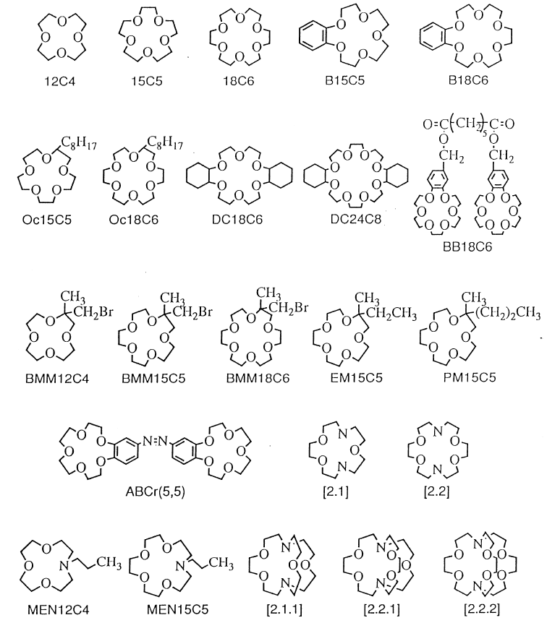

图1.5 一些冠醚、氮杂冠醚及穴醚配体的结构式

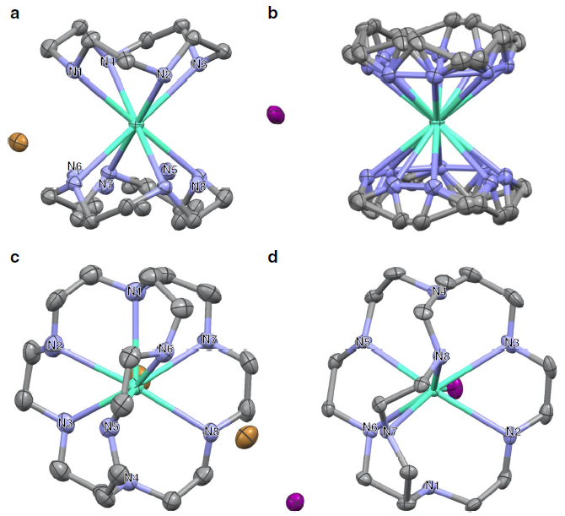

图1.6 配合物EuX2-N4与EuX2-N8的分子结构



图1.7 氮杂冠醚配体N1O4(**3**)与N1O4-B4(**5**)的合成路线

# 第二章 配体及配合物的合成与表征

## 2.1 仪器与试剂

### 2.1.1 试剂

二缩三乙二醇（三甘醇）：沪试，AR，>99.0；氢氧化钠：通广，AR，>96.0%；无水硫酸钠：通广，AR，>99.0%；对甲苯磺酰氯：MREDA，>99%；钠：沪试，AR；丁二酰氯：MACKLIN，AR；三乙胺：康科德，AR，>99.5%；氢化铝锂：九鼎，AR；碘化铕(II)：有研稀土，>99.99%；超干1,4-二氧六环：Innochem，>99.8%；超干四氢呋喃：MREDA，AR，>99.5%；超干甲醇：MREDA，AR，>99.9%；四氢呋喃：康科德，AR，>99.5%；甲醇：通广，AR，>99.9%；叔丁醇：通广，AR；二氯甲烷：通广，AR，>99.5%；柱层析硅胶：银龙，200~300目。

### 2.1.2 仪器及方法

核磁共振氢谱(1H NMR)数据通过Bruker-400 MHz核磁共振谱仪测定，内标为四甲基硅烷(Tetramethyl Silane, TMS)。

电喷雾质谱(ESI-MS)数据通过Bruker Solarix XR傅里叶变换高分辨质谱仪测定。

元素分析(Elemental Analysis, EA)数据通过Elementar Analysensysteme公司的Vario MICRO CUBE元素分析仪测定。

激发和发射光谱通过Edinburgh公司的FLS980稳态瞬态荧光/磷光光谱仪测定。

光致发光量子产率(PLQY)通过Hamamatsu公司的C9920-02绝对量子产率测试系统测得。

## 2.2配体的合成与表征

配体N1O4与N1O4-B4的合成路线如图1.7所示。

各步反应产物的1H NMR及MS谱图见附录A。

### 2.2.1 三甘醇二对甲苯磺酸酯**2**的合成

在500 mL三口瓶中，加入对甲苯磺酰氯(48.504 g, 255.08 mmol, 2.04 eq.)、三甘醇**1** (18.796 g, 125.16 mmol, 1 eq.)和125 mL二氯甲烷。在冰水浴中向上述溶液缓慢加入氢氧化钠固体(40.519 g, 1013.0 mmol, 8.09 eq.)，控制体系温度在10℃以下。氢氧化钠全部加入后，将体系置于室温下反应2 h。反应结束后倾析除去生成的白色固体，向所得溶液中加入75 mL二氯甲烷和100 mL水，充分振荡。弃去水相，有机相用水(25 mL × 2)和饱和食盐水(25 mL × 1)洗涤、无水硫酸钠干燥。旋蒸除去溶剂，得到白色粉末状固体**2** (52.978 g, 115.53 mmol, 92.3%)。产物纯度较高，可直接用于下一步反应。1H NMR (400 MHz, Chloroform-d) δ 7.83-7.76 (m, 2H), 7.34 (d, J = 8.0 Hz, 2H), 4.14 (dd, J = 5.7, 3.8 Hz, 2H), 3.66 (dd, J = 5.6, 4.0 Hz, 2H), 3.53 (s, 2H), 2.45 (s, 3H)。

### 2.2.2 氮杂15-冠-5 **3** (N1O4)的合成

向1 L三口瓶中加入金属Na(2.361 g, 102.7 mmol, 2.77 eq.) 和400 mL经无水硫酸钠干燥的叔丁醇，在惰性气氛下控温60℃反应22 h，得到tBuONa溶液。称取二乙醇胺(4.250 g, 40.42 mmol, 1.09 eq.)，用5 mL叔丁醇转移入上述tBuONa溶液中。称取**2** (16.993 g, 37.06 mmol, 1 eq.)溶于150 mL超干1,4-二氧六环，得到**2**的1,4-二氧六环溶液。在60℃和惰性气氛的条件下，缓慢将**2**的1,4-二氧六环溶液滴入tBuONa溶液中，全程耗时约5 h。滴加完成后，反应体系在60℃下继续反应1 h，薄板层析(Thin Layer Chromatography, TLC)监测反应进程。反应结束后，将所得黄色浊液冷却至室温，过滤得到黄色澄清滤液与白色滤渣。用少量二氯甲烷洗涤滤渣，洗涤液合并入滤液中。滤液经无水硫酸钠干燥后旋蒸除去溶剂，得到橙色粘稠液体。向该橙色液体中加入25mL水，充分混合后用10 mL正己烷洗涤，分出水相，并用二氯甲烷(20 mL × 8)萃取。萃取液经无水硫酸钠干燥后旋蒸除去溶剂，得黄色液体。

以25.646 g **2**为原料，按照相同条件重复上述实验。两次实验所得的黄色液体合并后减压蒸馏，得到白色固体N1O4 (**3**) (7.074 g, 32.26 mmol, 34.7%)。所得固体在略高于室温的温度下即可熔化为无色透明液体。1H NMR (400 MHz, Chloroform-d) δ 3.77-3.60 (m, 16H), 2.83-2.75 (m, 4H)。

### 2.2.3 二酰胺**4**的合成

向100 mL三口瓶中加入N1O4(1.499 g, 6.836 mmol, 1.73 eq.)、三乙胺(0.890 g, 8.795 mmol, 2.23eq.)和25 mL超干二氯甲烷。称取丁二酰氯(0.612 g, 3.949 mmol, 1 eq.)溶于25 mL超干二氯甲烷，在惰性气氛和冰水浴条件下通过滴液漏斗缓慢加入到三口瓶中，耗时约2 h。室温下反应4 h，反应液用20 mL水和20 mL饱和食盐水各洗涤一次，得到深红棕色溶液。柱层析分离得到棕褐色固体4(1.308 g, 2.512 mmol, 基于N1O4的产率为73.5%)。1H NMR (400 MHz, Chloroform-d) δ 3.86-3.54 (m, 40H), 2.71 (s, 4H)。 ESI-MS: 521.3 (M + H+), 543.3 (M + Na+)。

### 2.2.4 双环配体**5** (N1O4-B4)的合成

向100 mL三口瓶中加入LiAlH4(0.94 g, 25 mmol, 14 eq.)和15 mL重蒸THF。向**4**(0.943 g, 1.811 mmol, 1 eq.)中加入25 mL超干THF，超声至形成悬浊液，转移入三口瓶中，回流反应24 h。反应结束后冷却至室温，在冰水浴下小心滴加2 mL水和1 mL 10% NaOH水溶液，淬灭未反应的LiAlH4，得到白色浊液。过滤，滤渣用二氯甲烷(3 mL × 5)洗涤，洗涤液合并入滤液中。经无水硫酸钠干燥后旋蒸除去溶剂，所得产物在60℃真空烘箱中烘干6 h，得到淡黄色粘稠液体N1O4-B4 (**5**) (0.765 g, 1.553 mmol, 85.8%)。1H NMR (400 MHz, Chloroform-d) δ 3.75-3.55 (m, 16H), 2.74 (t, J = 6.1 Hz, 4H), 2.56-2.44 (m, 2H), 1.43 (dq, J = 7.4, 3.2 Hz, 2H)。 ESI-MS: 493.3(M + H+), 515.3(M + Na+), 531.3(M + K+)。 Calcd. for C24H48N2O8: C 58.51, H 9.82, N 5.69. found: C 58.25, H 9.256, N 5.51。

### 2.2.5 配体合成方法的讨论

三甘醇酯**2**的合成难度较低，收率和重现性均非常理想。我们共进行了三次三甘醇酯**2**的合成，分别获得了94.0%、93.9%和92.3%的收率，且制备得到的白色粉末状固体纯度较高，不经后处理即可用于下一步反应。

N1O4 (**3**)的合成是本课题遇到的主要难点之一。我们参考了Maeda等的合成方法[23-24]，以二乙醇胺和三甘醇二对甲苯磺酸酯**2**为原料，在tBuONa作碱的条件下反应制备氮杂15-冠-5(N1O4)。由于原文献中通过Na与tBuOH的反应原位制备tBuONa，需要用到较危险的金属钠，因此我们首先尝试了Pap等报道的反应条件[25]，用tBuONa固体代替Na进行尝试。实验中观察到tBuONa在tBuOH与1,4-二氧六环混合溶剂中的溶解过程非常缓慢，反应时体系仍为乳白色悬浊液，有大量的tBuONa固体未溶解。反应完成后，我们对反应液进行了TLC分析，发现原料**2**大量剩余，仅有极少一部分发生反应生成了新物质。该反应可能的机理如图2.1所示，反应不仅需要足量的tBuO-来拔除二乙醇胺的羟基氢来提高氧原子的亲核性，还需要以Na+离子为模板来促进二乙醇胺与三甘醇酯关环形成我们期望的产物N1O4。因此，若大部分tBuONa未溶，将会使溶液中能够参与反应的tBuO-和Na+离子的量太少，从而导致转化率的降低。反应液的质谱图中存在220.2和242.1的峰，分别对应N1O4 + H+以及N1O4 + Na+，证明反应中有N1O4生成，因此我们对所得粗产品进行了减压蒸馏尝试，但仅仅在简易蒸馏器壁上收集到了微量的无色透明液滴，经核磁共振氢谱分析，其成分为1,4-二氧六环，且没有N1O4的峰。根据文献[23]报道，预期产物N1O4在0.05 Torr真空度下的沸点在80℃左右，实验中使用电热套加热时，虽然空气浴温度最高加热到了200℃，但仍未能收集到N1O4，可能原因是生成的N1O4量太少以至于无法被简易蒸馏器收集。



图2.1 二乙醇胺和三甘醇酯**2**反应得到N1O4的可能机理

基于上述实验结果，我们改用Na与tBuOH原位反应得到tBuONa的条件，第二次尝试合成N1O4。TLC结果显示原料**2**大部分转化为新物质，但仍有少部分**2**未反应。这可能是因为使用的tBuOH与1,4-二氧六环溶剂中含有少量的水，再加上本次实验所需的Na单质的量很少(0.615 g, 过量20%)，部分Na与溶剂中残留的水反应生成碱性更弱的NaOH，导致实际参与反应的tBuONa的量不足，使得原料**2**未完全转化。我们对本次实验所得到的粗产品进行了减压蒸馏，但反应液在空气浴温度166℃时发生暴沸，未蒸出的液体喷入了蒸馏器和收集瓶，导致蒸馏失败。本次实验中为了尽可能减少产物残留在容器壁上所带来的损失，使用了小号的简易蒸馏装置，不具有防止暴沸喷溅的功能，如图A.2.1所示。我们认为本次减压蒸馏暴沸的原因可能和装置保温措施不够好有关，蒸馏时用来包裹装置的铝箔保温效果仍不够理想，瓶壁上冷凝回流的液体与瓶底液体温差过大时，回流液体快速气化导致暴沸喷溅，因此在后续实验中更换为了保温效果更佳的石棉布。

第三次合成尝试的反应条件与操作见2.2.2，在上一次的基础上做了如下改进：（1）使用了除水溶剂：tBuOH经过量无水硫酸钠干燥，1,4-二氧六环直接使用市售的超干溶剂，以减少体系中残存的水与tBuONa的反应；（2）将Na的用量从文献报道的过量20%提高到了过量35%，减小因Na与水反应导致tBuONa不足的可能性；（3）加大了反应规模，在100%转化的情况下可获得8.12 g N1O4，以降低蒸馏过程中残留在容器壁上而损失的产物的比例。本次实验得到的反应液TLC结果显示原料**2**完全转化，说明提高Na的用量以及严格除水确实能够改善反应的转化率。我们尝试用油浴而非电热套进行加热来蒸馏产物，目的是使烧瓶处于更加均匀的温度环境中，避免因冷凝液体与瓶底部温差过大导致的剧烈气化，但由于油浴温度无法加热至较高温度，未能蒸馏出任何液体。换用电热套加热进行减压蒸馏时，在210℃空气浴条件下收集到了110℃的馏分，但由于油泵压力不稳定而导致暴沸，待蒸液体再一次污染了已蒸出的产物。

第四次合成尝试采取了与第三次相同的反应条件，并进一步加大了反应规模。TLC显示原料**2**已完全转化。本次减压蒸馏使用了带克式蒸馏头的蒸馏装置，因此蒸馏时虽然依然发生了暴沸，但待蒸液体并未进入冷凝管和收集瓶，因此成功收集到了目标产物N1O4。N1O4在室温下为白色固体，略高于室温即可熔化变成无色透明的液体。第三、四次合成的产物合并减压蒸馏，最终收率为34.7%，未能达到参考文献[23]所报道的59%，是因为实验条件有限，未能使用文献所使用的短程蒸馏设备(Kugelrohr Apparatus)，但34.7%这一收率仍然超过了一些采用类似反应条件的其他文献[25-26]。此外，本实验中使用普通油泵直接连接装置进行减压，真空度和压力的稳定性可能均不及文献条件。真空度较低导致蒸馏时在140~150℃才收集到馏出液，而非文献报道的80℃左右；真空度的波动则有可能是每次蒸馏均会出现较为剧烈的暴沸现象的原因。若能使用更好的真空设备，则减压蒸馏过程的收率有望进一步提高。

表2.1 四次N1O4合成尝试的反应条件

|  |  |  |  |  |  |
| --- | --- | --- | --- | --- | --- |
| 实验次数 | 三甘醇酯**2**  (1 eq.) | 二乙醇胺 | 碱 | 反应温度/℃ | 反应时间/h |
| 1 | 5.003 g | 2.236 g  (1.95 eq.) | tBuONa 2.522 g  (2.40 eq.) | 40 | 2 |
| 2 | 4.908 g | 2.271 g  (2.02 eq.) | Na 0.615 g  (2.50 eq.) | 40 | 2 |
| 3 | 16.993 g | 4.250 g  (1.09 eq.) | Na 2.361 g  (2.77 eq.) | 60 | 1 |
| 4 | 25.646 g | 6.002 g  (1.02 eq.) | Na 3.519 g  (2.74 eq.) | 60 | 1 |

四次合成尝试的具体条件如表2.1所示。综合四次合成尝试的经验，可以总结出N1O4合成的要点如下：（1）溶液中的tBuONa是否足量是影响反应转化率的关键，需要通过Na与tBuOH原位反应制备的方法来保证所有的tBuONa均溶于反应溶剂，还需要确保反应体系中不会引入溶剂中残留的水以及空气中的水蒸气，避免tBuONa转化为无法催化反应的NaOH；（2）蒸馏装置需要在防止暴沸喷溅的能力和容器壁残留产物造成的损失间进行取舍，在不发生暴沸喷溅的前提下尽可能优化装置的体积和蒸馏效果，是提高收率的关键。

二酰胺**4**的合成共进行两次，收率分别为47.9%与63.6%，低于参考文献[27]的83%。前一次合成尝试的收率较低的原因是二酰胺**4**在水中具有一定的溶解度，而后处理时为了提高产物纯度用水洗涤了5次，导致损失了相当一部分产品。后一次合成尝试中减少了水洗的次数，收率有了明显的提升，但仍有进一步优化的空间。

双环配体N1O4-B4 (**5**)由二酰胺4经氢化铝锂在超干四氢呋喃中还原得到，经柱分离提纯，同样进行了两次合成尝试。第一次合成尝试的收率仅有56.3%，这是因为目标产物N1O4-B4与柱层析硅胶的相互作用较强，在使用二氯甲烷-甲醇混合溶剂进行柱层析时，即使用超过2 L的甲醇进行冲洗也难以将目标产物完全冲出，导致一部分产物被硅胶吸附而损失。根据这一经验，第二次合成之前对原料**4**进行了二次柱层析，保证反应前原料中的杂质尽可能少。因此，第二次合成尝试的反应液经TLC发现无明显杂点，省去了柱层析分离所导致的损失，收率也提升到了85.8%。

综上所述，配体N1O4与N1O4-B4的合成中的主要难点在于N1O4的合成，其收率会受到溶剂除水条件、碱的种类及用量以及减压蒸馏过程的影响。受限于实验条件的限制，减压蒸馏时遇到了真空度不稳定造成的暴沸喷溅和产物残留于容器壁造成损失的影响，因此收率略低(34.7%)。N1O4-B4在N1O4的基础上经两步反应得到，经过反应条件以及实验操作的优化，两步反应的收率分别从47.9%、56.3%提升至63.6%、85.8%。以二缩三乙二醇为起始产物，本实验中获得的路线总收率最高为17.8%，探索出了一条稳定可靠地制备N1O4和N1O4-B4的反应路线。

需要指出的是，合成路线中仍有值得进一步探索优化的细节。例如，本实验中N1O4的后处理方法为减压蒸馏，且目前报道的文献也均采取蒸馏法提纯N1O4，但对反应液进行不同展开剂配方下的TLC分析发现，使用CH2Cl2 : MeOH = 7 : 1或8.5 : 1比例的洗脱剂即可较好地分离目标产物N1O4和主要杂质二乙醇胺。因此，采取柱层析的方法提纯N1O4或许能够避开损失较大的减压蒸馏过程，从而提高收率。另外，我们还用中性氧化铝层析板代替硅胶层析板，对N1O4-B4进行了TLC分析，发现当固定相为中性氧化铝时，比例为CH2Cl2 : MeOH = 10 : 1的展开剂即可消除拖尾现象，消除产物吸附在层析柱中无法冲出的问题；而硅胶作为固定相时即使使用纯甲醇也有明显的拖尾。

## 2.3 配合物的合成与表征

### 2.3.1 2EuI2·N1O4-B4·THF的合成

在手套箱中，向EuI2(156.5 mg, 0.3857 mmol, 1 eq.)中加入2 mL重蒸THF。将N1O4-B4(95 mg, 0.193 mmol, 0.500 eq.)溶于2 mL重蒸THF，并滴入EuI2的THF溶液中，常温搅拌反应24 h。过滤，产物在常温下抽真空1 h以除去残留的溶剂，得到白色粉末状固体。Calcd. for C28H56Eu2I4N2O9: C 24.44, H 4.10, N 2.04. found: C 24.82, H 4.595, N 2.04.

### 2.3.2 EuI2·2N1O4的合成

在手套箱中，向EuI2(65.7 mg, 0.162 mmol, 1 eq.)中加入2 mL重蒸THF。将N1O4(107 mg, 0.488 mg, 3.01 eq.)溶于3 mL重蒸THF，并滴入EuI2的THF溶液中，常温搅拌反应24 h。过滤，产物在常温下抽真空1 h以除去残留的溶剂，得到白色粉末状固体。Calcd. for C20H42EuI2N2O8: C 28.45, H 5.01, N 3.32. found: C 28.58, H 5.069, N 3.30.

### 2.3.3配合物合成方法的讨论

Starynowicz等[28-29]曾报道过含15-冠-5环的配体与Eu2+形成的配合物采取Eu : L = 1 : 2的比例进行配位，因此初次尝试合成双环配体N1O4-B4与EuI2的配合物时采取了1 : 1的投料比，以期获得“夹心”结构的配合物。然而，反应所得到的白色固体的元素分析结果显示其组成较接近2EuI2·N1O4-B4·THF，表明该条件下N1O4-B4与EuI2之间可能形成较为复杂的配位模式。

导致未能形成“夹心”结构的配合物的原因可能有二：（1）两种反应物的混合顺序影响了溶液中Eu2+与L的比例。初次尝试时，由于EuI2在THF中的溶解度较小，不方便转移至其他反应容器，因此将配体N1O4-B4的THF溶液滴入EuI2中。这种混合方式可能会使少量的N1O4-B4与过量的EuI2迅速反应生成Eu/L比例较高的配合物；（2）配体的投料比太小。若Eu2+可以与N1O4-B4按不同的比例形成多种配合物，则有可能需要加大配体N1O4-B4的投料量才能促进低Eu/L比例物种的生成。为了探究上述两种因素对所得配合物组成的影响，我们设计了另外三组对照实验，实验条件见表2.2。

表2.2 不同混合顺序及EuI2/N1O4-B4 (L)投料比下所得配合物的组成

|  |  |  |  |  |  |  |
| --- | --- | --- | --- | --- | --- | --- |
| 组别 | 投料比  EuI2 : L | 投料顺序 | 元素分析结果/% | | | 最接近的化学式 |
| C | H | N |
| a | 2 : 1 | L滴入Eu2+中 | 24.50 | 4.088 | 2.03 | 2EuI2·N1O4-B4·THF* |
| b | 1 : 1 | Eu2+滴入L中 | 24.96 | 4.426 | 1.95 | 2EuI2·N1O4-B4·THF* |
| c | 1 : 2 | Eu2+滴入L中 | 26.34 | 4.434 | 1.98 | 2EuI2·N1O4-B4·2THF** |
| d | 1 : 1 | L滴入Eu2+中 | 25.04 | 4.135 | 2.10 | 2EuI2·N1O4-B4·THF* |

*: 2EuI2·N1O4-B4·THF的元素分析理论值：C 24.44, H 4.10, N 2.04；

**: 2EuI2·N1O4-B4·2THF的元素分析理论值：C 26.54, H 4.45, N 1.93。

实验结果表明，无论投料比与投料顺序如何改变，均无法得到组成接近预期的EuI2·N1O4-B4 (理论值C 32.09, H 5.39, N 3.12)的配合物；相反，四组实验得到的配合物均较为接近2EuI2·N1O4-B4·THF这一组成。按照Eu : L = 2 : 1投料的a组结果最接近理论值，随着Eu/L比例的减小，元素分析的C、H含量呈上升趋势，表明加大配体投料量一定程度上促进了Eu/L比例更低的物种的生成；但即使是配体过量100%的c组，其组成仍然离Eu : L = 1 : 1相距甚远。上述结果表明，Eu2+与N1O4-B4可能存在至少两种不同Eu/L比例的配合物。

我们尝试了以Eu : L = 1 : 3比例混合EuI2与N1O4，同样得到了365 nm紫外光激发下呈深蓝光发射的白色固体。其元素分析结果如表2.3所示，表明所得配合物组成为EuI2·2N1O4。这一结果与Starynowicz等的实验结果相同，即冠醚配体以Eu : L = 1 : 2的比例进行配位。

表2.3 EuI2与N1O4反应得到的配合物的元素分析结果

|  |  |  |  |
| --- | --- | --- | --- |
| 元素分析结果 | C/% | H/% | N/% |
| 实验值 | 28.58 | 5.069 | 3.30 |
| EuI2·2N1O4 | 28.45 | 5.01 | 3.32 |

综上所述，单环配体N1O4可以与EuI2按2 : 1比例形成配合物，而双环配体N1O4-B4与EuI2的配位模式较为复杂，所得配合物组成受到投料比的影响。

## 2.4 配合物的空气稳定性

二价Eu2+离子具有较强的还原性，Eu3+/Eu2+电对的标准电极电势 [30]，因此含有Eu(II)的物质一般容易被空气中的氧气氧化为含Eu(III)的物种。对于Eu(II)配合物，配体的位阻一定程度上能够阻挡氧化剂分子与中心Eu2+离子的接触，提高反应的活化能，从而从动力学上减缓氧化还原反应的发生。

2EuI2·N1O4-B4·THF的空气稳定性非常差。白色的2EuI2·N1O4-B4·THF固体在取出手套箱并接触空气时会立即变为黄色，荧光也会完全消失。而EuI2·2N1O4的空气稳定性略好于2EuI2·N1O4-B4·THF，在空气中放置6 min后才变黄，13 min后在365 nm紫外光下仍有一定的荧光强度，但相比接触空气前有明显减弱（见附录A.3）。用石蜡封装在石英片中的两种配合物固体样品在空气中放置8天后，样品形貌和发光性质也出现了非常大的差异，如图2.2所示。即使在石蜡封装的石英片中，2EuI2·N1O4-B4·THF在置于空气中8天后仍因渗入石英片内部的微量氧气而被氧化为黄色，并失去光致发光性能；相同条件下EuI2·2N1O4仍为白色固体，且365 nm紫外光下仍有较高的发光强度。综上所述，EuI2·2N1O4的空气稳定性要优于2EuI2·N1O4-B4·THF。

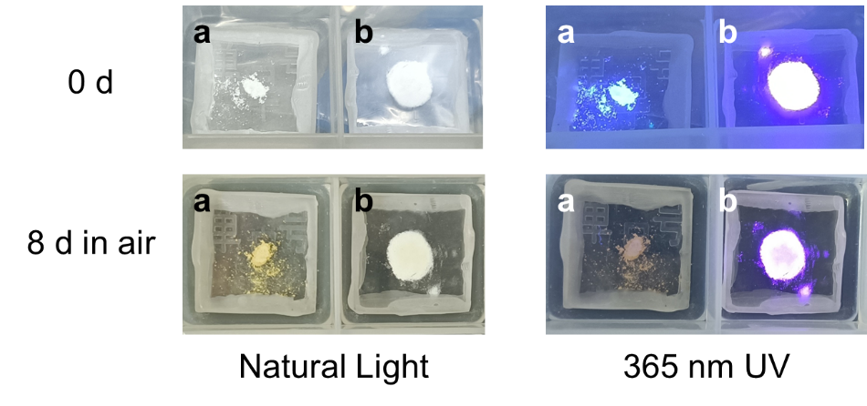

图2.2 用石蜡封装在石英片中的2EuI2·N1O4-B4·THF (a)与EuI2·2N1O4 (b)固体在封装完成(0 d)与空气中静置8天(8 d in air)后的照片对比。左侧为自然光下的照片，右侧为365 nm紫外光下的照片

两种配合物空气稳定性的差异可能与Eu2+离子所结合的冠醚环数量有关。在2EuI2·N1O4-B4·THF中，可能的配位模式是每一个Eu2+与一个15-冠-5环相结合，而EuI2·2N1O4中，每个Eu2+与两个15-冠-5环相结合。两个15-冠-5环能够提供更大的位阻，从而更好地阻隔氧化剂分子与Eu2+的作用，并提高配合物的空气稳定性，使得EuI2·2N1O4的空气稳定性要优于2EuI2·N1O4-B4·THF。

# 第三章 配合物的光物理性质

## 3.1 激发和发射光谱

### 3.1.1 2EuI2·N1O4-B4·THF的激发和发射光谱

我们测定了浓度为5×10-4 mol/L的2EuI2·N1O4-B4·THF的甲醇溶液在不同发射和激发波长下的激发与发射光谱，如图3.1所示。发射光谱（图3.1a）中在408 nm和443 nm处的发射峰可归属为Eu2+的*d-f*跃迁发光。发射光谱表现出较明显的双峰发射特征，且两个发射峰的相对强度之比会随着激发波长的变化而变化，表明溶液中可能存在两种不同化学环境的Eu2+。溶液的激发光谱（图3.1b）在240~420 nm的范围内出现了多组较为复杂的激发峰，考虑到冠醚配体分子中不存在任何共轭结构，因此可归属为Eu2+的*f-d*跃迁激发。激发光谱也会因发射波长的改变而不同，408 nm处的激发光谱明显区别于440和470 nm处的激发光谱，表明408 nm处的发射可能来自于另一种环境的Eu2+离子。

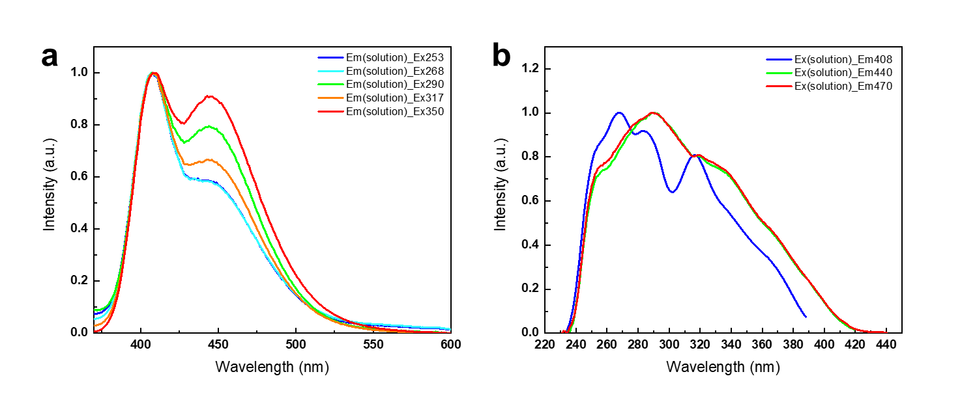

图3.1 浓度为5×10-4 mol/L的2EuI2·N1O4-B4·THF的甲醇溶液在253、268、290、317、350 nm激发波长下的发射光谱(a)和在408、440、470 nm发射波长下的激发光谱(b)

2EuI2·N1O4-B4·THF固体的激发与发射光谱如图3.2所示。不同于溶液的双峰，2EuI2·N1O4-B4·THF固体中仅存在一个发射峰，峰值随激发波长变化不明显。300 nm激发下发射峰值为442 nm，350 nm激发下发射峰值为437 nm。发射峰呈现明显的不对称分布，长波长一侧可能存在另一个矮而宽的发射峰，与440 nm左右的主峰相互重叠，从而导致发射峰不对称以及不同激发波长下发射峰位置的改变。固体在250~440 nm范围内均能被激发，峰值处激发波长为402 nm。

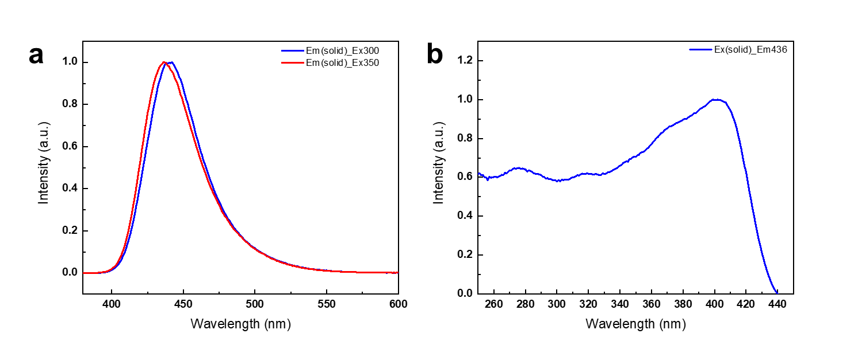

图3.2 2EuI2·N1O4-B4·THF固体在300、350 nm激发波长下的发射光谱(a)和在436 nm发射波长下的激发光谱(b)

综合固体与甲醇溶液的激发、发射光谱结果，我们可以推测配合物溶液与固体中Eu2+离子的化学环境不只一种，从而导致溶液的双峰发射、固体发射峰不对称、固体发射峰的移动以及复杂的激发光谱等一系列现象。

### 3.1.2 EuI2·2N1O4的激发和发射光谱

我们测定了浓度为1×10-3 mol/L的EuI2·2N1O4的甲醇溶液在不同发射和激发波长下的激发与发射光谱，如图3.3所示。



图3.3 EuI2·2N1O4的1×10-3 mol/L甲醇溶液及固体发射和激发光谱

EuI2·2N1O4固体与溶液在240~400 nm范围内的激发可归属为Eu2+的*f-d*跃迁激发，固体的激发峰位于364 nm，溶液的激发峰位于271、323和347 nm。固体与溶液的发射峰均为左右对称的单峰发射，固体发射峰位于429 nm，溶液发射峰位于437 nm，均可归属为Eu2+的*d-f*跃迁发射。

为了确认两种配合物溶液的发射是来自于配离子还是甲醇中溶剂化的Eu2+离子，我们还测试了等浓度下EuI2甲醇溶液的发射光谱，并与两种配合物溶液的发射光谱作了对比，如图3.4所示。EuI2溶液发射峰位于486 nm处。两种配合物的发射波长均短于EuI2溶液，说明两种配合物溶液中的Eu2+离子均以配离子形式存在。冠醚类配体与Eu2+配位后形成的配位场弱于甲醇作为配体的配位场，使5d轨道裂分程度下降，从而使Eu2+的d-f跃迁能级差增大，光谱蓝移。2EuI2·N1O4-B4·THF溶液在EuI2的发射峰(486 nm)处无发射峰，表明该配合物的双峰发射不是因为配合物部分解离所释放的Eu2+离子所引起的，配离子中可能存在不同配位模式的Eu2+。



图3.4 Eu2+浓度为的1×10-3 mol/L的2EuI2·N1O4-B4·THF (紫线，270 nm激发)、EuI2·2N1O4(蓝线，280 nm激发)和EuI2(天蓝线，290 nm激发)甲醇溶液的激发光谱

## 3.2激发态寿命

### 3.2.1 2EuI2·N1O4-B4·THF的激发态寿命

2EuI2·N1O4-B4·THF的浓度为5×10-4 mol/L的甲醇溶液及固体的荧光强度衰减曲线分别如图3.5a和图3.5b所示，激发光源为300 nm的脉冲激光器。

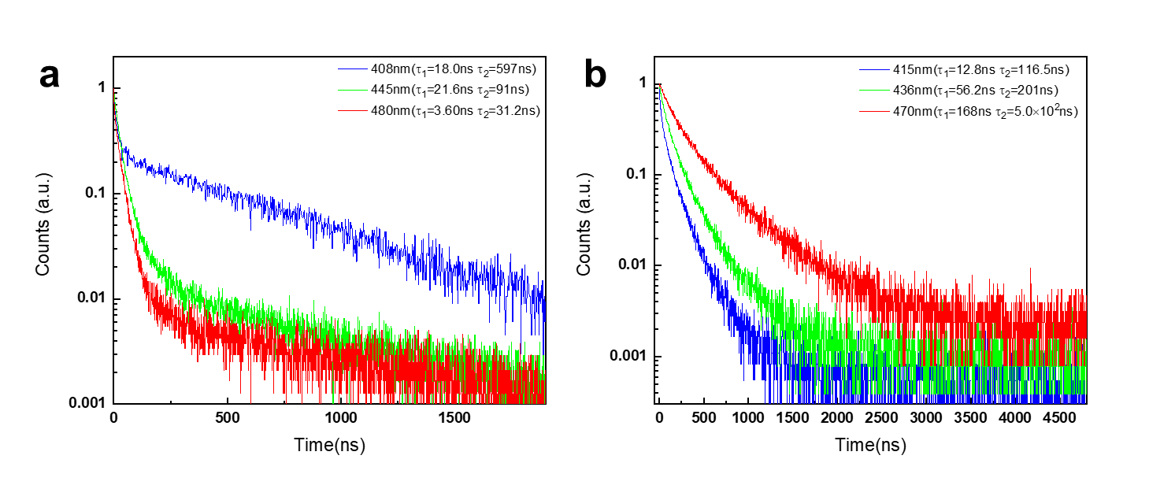

图3.5 2EuI2·N1O4-B4·THF的5×10-4 mol/L甲醇溶液(a)及固体(b)在300 nm激发下，不同波长发射的荧光强度衰减曲线

2EuI2·N1O4-B4·THF的溶液呈明显的双指数衰减，存在一个短寿命退激发过程和一个长寿命退激发过程，且随着发射波长的变化，两种过程的比例也随之变化，发射波长越长则短寿命过程占比越大。408 nm处短波长发射峰的激发态寿命最长，达597 ns。配合物固体的荧光强度衰减曲线形状既不符合单指数衰减也不符合双指数衰减的形状，且激发态寿命随发射波长变化的趋势与溶液相反，发射波长越长则激发态寿命越长。470 nm处长波长发射的激发态寿命最长，为5.0×102 ns。结合光谱的双峰发射特征以及较为复杂的激发态寿命，我们认为双环配体N1O4-B4与Eu2+形成的配合物结构远比预期的“夹心”结构复杂，Eu2+在溶液和固体中可能处于多种化学环境，导致光谱和激发态寿命均呈现出较为复杂的特征。该配合物的发光机理以及配合物结构有待获得配合物晶体结构后进一步探究。

### 3.2.2 EuI2·2N1O4的激发态寿命

EuI2·2N1O4的浓度为1×10-3 mol/L的甲醇溶液及固体的荧光强度衰减曲线分别如图3.6a和图3.6b所示，激发光源为300 nm的脉冲激光器。

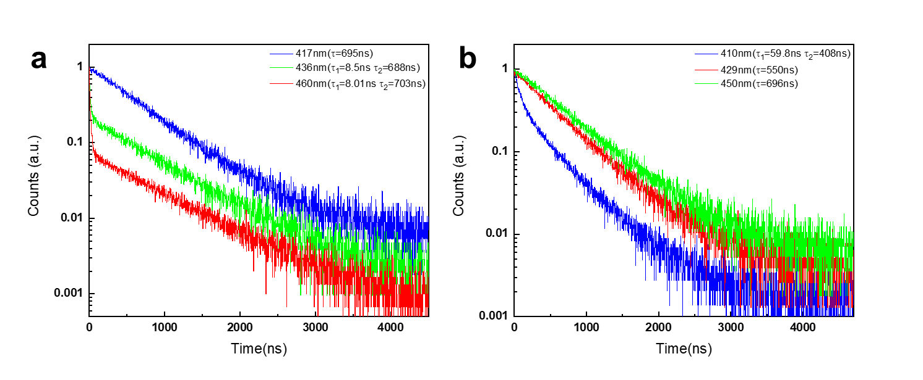

图3.6 EuI2·2N1O4的1×10-3 mol/L甲醇溶液(a)及固体(b)在300 nm激发下，不同波长发射的荧光强度衰减曲线

与2EuI2·N1O4-B4·THF类似，EuI2·2N1O4的甲醇溶液也出现了明显的双指数衰减特征，表明可能存在两种不同化学环境的Eu2+离子，但EuI2·2N1O4的长寿命过程激发态寿命相比2EuI2·N1O4-B4·THF具有更好的一致性，在688~703 ns范围内。固体在429 nm和450 nm处的发射均为单指数衰减，410 nm处有不明显的双指数衰减特征，且固体的长寿命过程激发态寿命在408~696 ns范围内，比溶液的激发态寿命短。一般来说，当配合物以固体形态存在时，由于不会受到溶剂分子（如甲醇）的影响，激发态寿命一般长于溶液态的配合物。但本实验的结果却反之，这可能是固体中配合物分子堆积方式的不同所导致的。

## 3.3 CIE坐标

根据第一章中给出的CIE x-y坐标的计算公式，我们可以计算出2EuI2·N1O4-B4·THF与EuI2·2N1O4这两种配合物的固体和甲醇溶液的CIE色坐标，如表3.1、表3.2和图3.7、图3.8所示。

2EuI2·N1O4-B4·THF由于具有发射光谱随激发波长改变的特点，CIE坐标也有一定的变化。溶液光谱五组实验的平均CIE坐标为(0.154, 0.072)，固体光谱两组实验的平均CIE坐标为(0.152, 0.048)。EuI2·2N1O4固体和溶液发光的CIE坐标均非常接近CIE 色彩空间的边缘，溶液光谱CIE坐标为(0.158, 0.029)，固体光谱CIE坐标为(0.161, 0.016)。

目前大部分显示设备所使用的s-RGB、Adobe-RGB等标准的蓝光标准点为(0.150, 0.060)[17]。本课题所获得的两种发光材料的CIE坐标相比蓝光标准点，具有更低的CIE y值，更加接近色彩空间边缘，可实现良好的深蓝光发射，有潜力作为广色域显示器件蓝光发光像素的发光材料。

表3.1 2EuI2·N1O4-B4·THF的溶液与固体的CIE x-y坐标EuI2·N1O4

| 2EuI2·N1O4-B4·THF | 激发波长/nm | 发射峰波长/nm | CIE坐标 | |
| --- | --- | --- | --- | --- |
| x | y |
| 5×10-4 mol/L甲醇溶液 | 253 | 408 | 0.1571 | 0.0765 |
| 268 | 407 | 0.1583 | 0.0809 |
| 290 | 408 | 0.1535 | 0.0688 |
| 317 | 408 | 0.1517 | 0.065 |
| 350 | 408 | 0.1507 | 0.071 |
| 固体 | 300 | 442 | 0.1521 | 0.0467 |
| 350 | 437 | 0.1527 | 0.0487 |

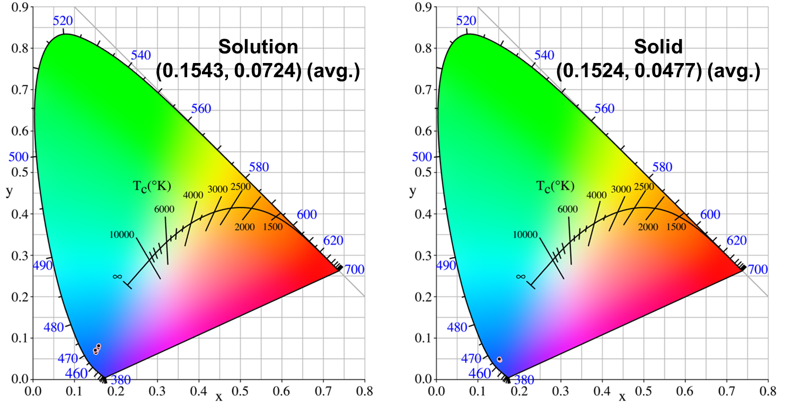

图3.7 2EuI2·N1O4-B4·THF的溶液（左）与固体（右）的CIE坐标图

表3.2 EuI2·N1O4的溶液与固体的CIE x-y坐标

| EuI2·N1O4 | 激发波长/nm | 发射峰波长/nm | CIE坐标 | |
| --- | --- | --- | --- | --- |
| x | y |
| 1×10-3 mol/L甲醇溶液 | 270 | 437 | 0.1578 | 0.0291 |
| 固体 | 340 | 429 | 0.1612 | 0.0164 |

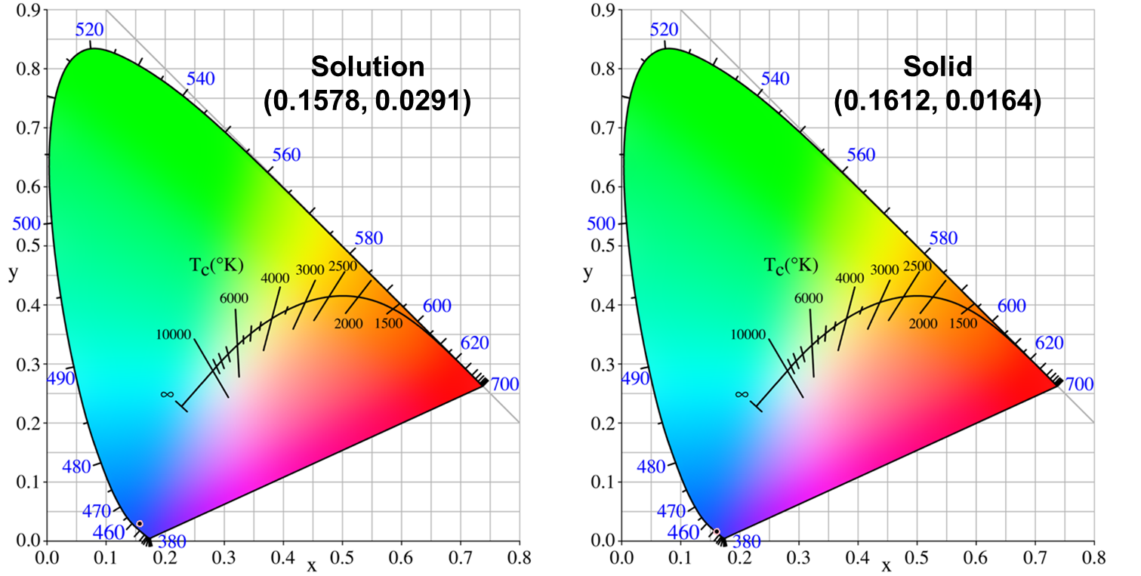

图3.8 EuI2·2N1O4的溶液（左）与固体（右）的CIE坐标图

## 3.4 光致发光量子产率(PLQY)

我们测定了2EuI2·N1O4-B4·THF与EuI2·2N1O4这两种配合物的甲醇溶液(Eu2+浓度均为1×10-3 mol/L)以及固体的PLQY，结果如表3.3所示。

表3.3 2EuI2·N1O4-B4·THF与EuI2·N1O4固体及Eu2+浓度为1×10-3 mol/L的甲醇溶液的PLQY

|  |  |  |
| --- | --- | --- |
| 配合物化学式 | PLQY/% | |
| 固体 | 甲醇溶液 |
| 2EuI2·N1O4-B4·THF | 4.2* | 1.6 |
| EuI2·2N1O4 | 73.9 | 3.6 |

*：由于2EuI2·N1O4-B4·THF空气稳定性较差（见2.4），测试时固体已明显变黄，荧光强度也大幅减弱。测试结果可能低于配合物真实PLQY。

两种配合物在甲醇溶液中的PLQY均较低，这可能是因为配体对中心离子的包裹仍不够紧密，导致甲醇分子中的O-H键与Eu2+离子发生振动耦合，促进了非辐射跃迁过程，导致量子产率下降。2EuI2·N1O4-B4·THF由于空气稳定性较差，测试时已发生部分氧化，故PLQY较低。空气稳定性较好的EuI2·2N1O4固体不仅具有深蓝光发射的特点，还拥有73.9%的PLQY，超过了目前所报道的蓝光发射的冠醚亚铕配合物[28-29, 31]，具有较好的应用潜力，有望成为深蓝光OLED器件的发光材料。2EuI2·N1O4-B4·THF由于较复杂的配位模式和较差的空气稳定性，在PLQY方面不及EuI2·2N1O4，需进一步改变配体结构（如连接两个15-冠-5环的碳链长度）以优化配体与Eu2+的配位模式以及配合物的发光性能，使冠醚类亚铕配合物深蓝光发射的优点得以充分发挥。

# 第四章 总结与展望

我们设计合成了两种基于氮杂15-冠-5环的冠醚类配体N1O4-B4和N1O4，并合成了这两种配体与EuI2形成的配合物2EuI2·N1O4-B4·THF和EuI2·2N1O4，表征了两种配合物在甲醇溶液中和固体下的激发光谱、发射光谱、激发态寿命、CIE坐标以及光致发光量子产率。2EuI2·N1O4-B4·THF和EuI2·2N1O4均体现出优秀的深蓝光发射的特点，固体发光的CIE x-y坐标分别为(0.152, 0.048)和(0.161, 0.016)，非常接近现行s-RGB标准的蓝光标准点，且具有更低的CIE y值，有希望实现更广色域的显示。EuI2·2N1O4固体状态下具有73.9%的PLQY，在目前所报道的冠醚类Eu(II)配合物中处于较高水平。

基于氮杂冠醚的Eu(II)配合物体系仍有进一步探索的空间。机理方面，2EuI2·N1O4-B4·THF和EuI2·2N1O4的激发态寿命较为复杂，其溶液均呈现出双指数衰减的特征，表明配合物中存在不止一种化学环境的Eu2+。2EuI2·N1O4-B4·THF的发射光谱呈双峰发射的特征，且两发射峰强度之比受到激发波长的影响。配合物结构中冠醚环与Eu2+的配位方式以及双峰发射的机理仍有待得到配合物晶体结构数据后再作更进一步的分析。

稳定性方面，2EuI2·N1O4-B4·THF的空气稳定性不够理想，易被空气中的氧气迅速氧化；EuI2·2N1O4的空气稳定性略优于2EuI2·N1O4-B4·THF，但在暴露于空气较长时间后仍然会因氧化而变黄，并失去发光能力。两种配合物的空气稳定性均不够理想，需要进一步提升。

我们仅合成了两个氮杂15-冠-5环之间通过四个碳的碳链相连的双环结构。改变碳链长度、改变连接冠醚环的基团种类、或对氮杂冠醚的N-H基团进行进一步修饰，均有可能影响配合物的配位模式和发光性能，克服本课题研究的两种配合物空气稳定性较差的这一问题。

综上所述，冠醚类Eu(II)配合物2EuI2·N1O4-B4·THF与EuI2·2N1O4具有优秀的深蓝光发射的特点以及较高的PLQY，但发光机理尚不明确且较为复杂，空气稳定性仍有待进一步提高。我们的研究结果有助于人们加深对冠醚类Eu(II)配合物在OLED器件发光材料领域应用的了解，为能够实现深蓝光显示的发光材料提供了一种新的参考思路。

# 参考文献

[1] Bredol, M.; Kynast, U.; Ronda, C., Designing Luminescent Materials. *Advanced Materials* **1991,** *3* (7-8), 361-367.

[2] Bünzli, J.-C. G., Benefiting from the Unique Properties of Lanthanide Ions. *Accounts of Chemical Research* **2006,** *39* (1), 53-61.

[3] Cui, G.; Yang, X.; Zhang, Y.; Fan, Y.; Chen, P.; Cui, H.; Liu, Y.; Shi, X.; Shang, Q.; Tang, B., Round-the-Clock Photocatalytic Hydrogen Production with High Efficiency by a Long-Afterglow Material. *Angewandte Chemie International Edition* **2019,** *58* (5), 1340-1344.

[4] Dorenbos, P., Anomalous luminescence of Eu2+ and Yb2+ in inorganic compounds. *Journal of Physics: Condensed Matter* **2003,** *15* (17), 2645-2665.

[5] Ji, H.; Huang, Z.; Xia, Z.; Molokeev, M. S.; Atuchin, V. V.; Fang, M.; Huang, S., New Yellow-Emitting Whitlockite-type Structure Sr1.75Ca1.25(PO4)2:Eu2+ Phosphor for Near-UV Pumped White Light-Emitting Devices. *Inorganic Chemistry* **2014,** *53* (10), 5129-5135.

[6] Kuda-Wedagedara, A. N. W.; Wang, C.; Martin, P. D.; Allen, M. J., Aqueous Eu(II)-Containing Complex with Bright Yellow Luminescence. *Journal of the American Chemical Society* **2015,** *137* (15), 4960-4963.

[7] Kuriki, K.; Koike, Y.; Okamoto, Y., Plastic Optical Fiber Lasers and Amplifiers Containing Lanthanide Complexes. *Chemical Reviews* **2002,** *102* (6), 2347-2356.

[8] Qiao, J.; Zhou, G.; Zhou, Y.; Zhang, Q.; Xia, Z., Divalent europium-doped near-infrared-emitting phosphor for light-emitting diodes. *Nature Communications* **2019,** *10* (1), 5267.

[9] Woodruff, D. N.; Winpenny, R. E. P.; Layfield, R. A., Lanthanide Single-Molecule Magnets. *Chemical Reviews* **2013,** *113* (7), 5110-5148.

[10] Casanova, D.; Bouzigues, C.; Nguyên, T.-L.; Ramodiharilafy, R. O.; Bouzhir-Sima, L.; Gacoin, T.; Boilot, J.-P.; Tharaux, P.-L.; Alexandrou, A., Single europium-doped nanoparticles measure temporal pattern of reactive oxygen species production inside cells. *Nature Nanotechnology* **2009,** *4* (9), 581-585.

[11] Bünzli, J.-C. G., Chapter 287 - Lanthanide Luminescence: From a Mystery to Rationalization, Understanding, and Applications. In *Handbook on the Physics and Chemistry of Rare Earths*, Bünzli, J.-C. G.; Pecharsky, V. K., Eds. Elsevier: 2016; Vol. 50, pp 141-176.

[12] Bünzli, J.-C. G., On the design of highly luminescent lanthanide complexes. *Coordination Chemistry Reviews* **2015,** *293-294*, 19-47.

[13] Weissman, S. I., Intramolecular Energy Transfer The Fluorescence of Complexes of Europium. *The Journal of Chemical Physics* **1942,** *10* (4), 214-217.

[14] Huang, C.; Bian, Z., Introduction. In *Rare Earth Coordination Chemistry*, 2010; pp 1-39.

[15] 刘志伟; 卞祖强; 黄春辉, *金属配合物电致发光*. 科学出版社: 北京, 2019.

[16] 黄春辉; 李富友; 黄维, *有机电致发光材料与器件导论*. 复旦大学出版社: 上海, 2005.

[17] OLED Display Module. In *OLED Display Fundamentals and Applications*, 2017; pp 99-141.

[18] 胡威捷; 汤顺青; 朱正芳, *现代颜色技术原理及应用*. 1 ed.; 北京理工大学出版社: 北京, 2007.

[19] Jiang, J.; Higashiyama, N.; Machida, K.-i.; Adachi, G.-y., The luminescent properties of divalent europium complexes of crown ethers and cryptands. *Coordination Chemistry Reviews* **1998,** *170* (1), 1-29.

[20] 方培玉; 霍培昊; 刘志伟; 黄岩谊; 卞祖强; 黄春辉, d-f跃迁发光稀土配合物研究进展. *中国稀土学报* **2021,** *39* (01), 58-76.

[21] Sabbatini, N.; Ciano, M.; Dellonte, S.; Bonazzi, A.; Balzani, V., Absorption and emission properties of a europium(II) cryptate in aqueous solution. *Chemical Physics Letters* **1982,** *90* (4), 265-268.

[22] Li, J.; Wang, L.; Zhao, Z.; Sun, B.; Zhan, G.; Liu, H.; Bian, Z.; Liu, Z., Highly efficient and air-stable Eu(II)-containing azacryptates ready for organic light-emitting diodes. *Nature Communications* **2020,** *11* (1), 5218.

[23] Hirokazu, M.; Shigeo, F.; Yohji, N.; Mitsuo, O., Synthesis of Monoaza Crown Ethers from N,N-Di[oligo(oxyalkylene)]amines and Oligoethylene Glycol Di(p-toluenesulfonates) or Corresponding Dichlorides. *Bulletin of the Chemical Society of Japan* **1983,** *56* (1), 212-218.

[24] Maeda, H.; Nakatsuji, Y.; Okahara, M., Facile synthesis of monoaza crown ethers. *Journal of the Chemical Society, Chemical Communications* **1981,** (10), 471-472.

[25] Pap, L. G.; Arulsamy, N.; Hulley, E. B., Tridentate phosphine ligands bearing aza-crown ether lariats. *Polyhedron* **2018,** *141*, 385-392.

[26] Fallouh, F.; Bernier, D.; Virieux, D.; Cristau, H. J.; Pirat, J. L., Synthesis of N-(bisphosphonomethyl)-aza-15-Crown-5 and N-(bisphosphonomethyl)-aza-18-Crown-6 Ethers as Artificial Ion Channels: An Approach to Channel-Type Molecular Structures. *Phosphorus, Sulfur, and Silicon and the Related Elements* **2006,** *181* (1), 219-225.

[27] Johnson, M. R.; Sutherland, I. O.; Newton, R. F., The formation of complexes between aza-derivatives of crown ethers and primary alkylammonium salts. Part 6. Bis(mono-aza)crown ethers. *Journal of the Chemical Society, Perkin Transactions 1* **1980,** (0), 586-600.

[28] Starynowicz, P., Europium(II) complexes with unsubstituted crown ethers. *Polyhedron* **2003,** *22* (2), 337-345.

[29] Starynowicz, P.; Bukietyńska, K., A Europium(II) Complex with Benzo-15-Crown-5. *European Journal of Inorganic Chemistry* **2002,** *2002* (7), 1835-1838.

[30] Haynes, W. M., *CRC handbook of chemistry and physics: a ready-reference book of chemical and physical data*. 98th (2017-2018) ed.; CRC Press: Boca Raton, 2017.

[31] Starynowicz, P.; Bukietyńska, K.; Gołąb, S.; Ryba-Romanowski, W.; Sokolnicki, J., Europium(II) Complexes With Benzo-18-Crown-6. *European Journal of Inorganic Chemistry* **2002,** *2002* (9), 2344-2347.

# 附录 A

附录A.1：反应各步骤产物的1H NMR及MS谱图

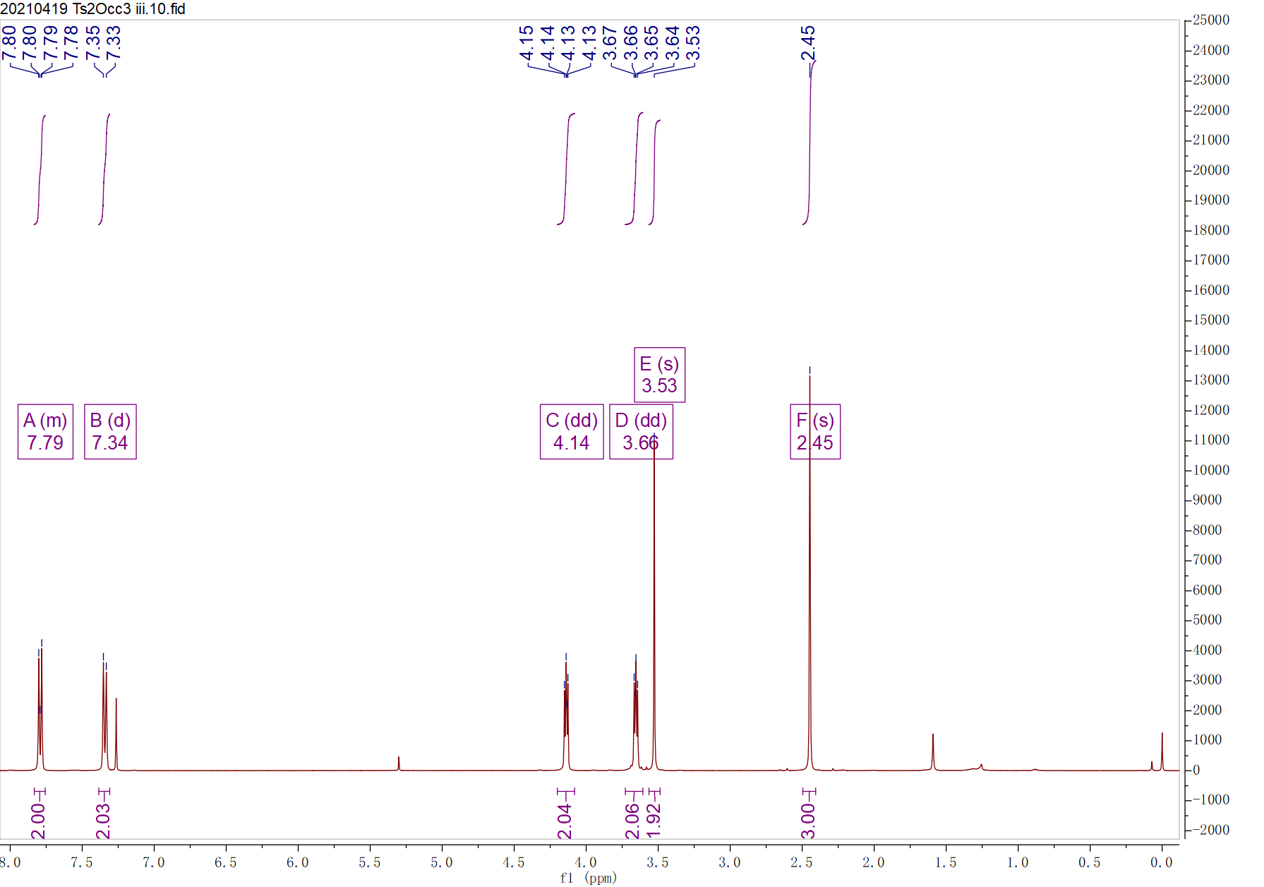

图A.1.1 三甘醇二对甲苯磺酸酯(**2**)的核磁共振氢谱

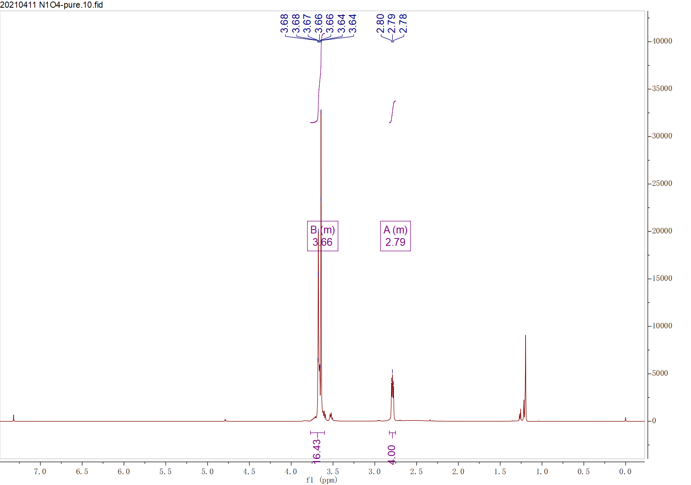

图A.1.2 氮杂15-冠-5(**3,** N1O4)的核磁共振氢谱

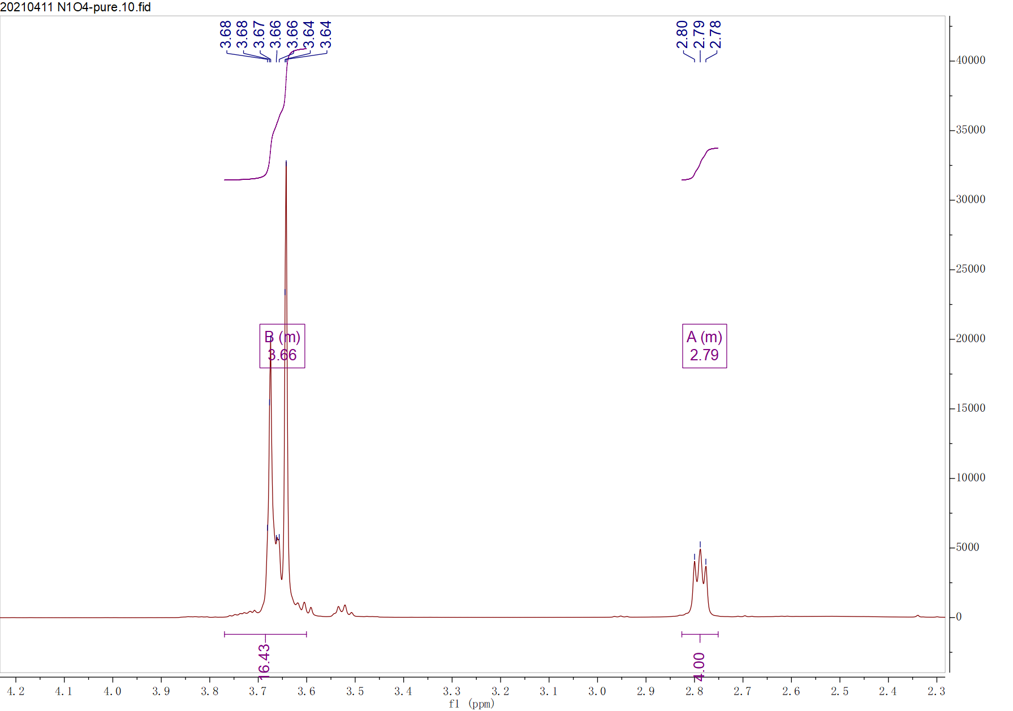

图A.1.3 氮杂15-冠-5(**3,** N1O4)的核磁共振氢谱细节

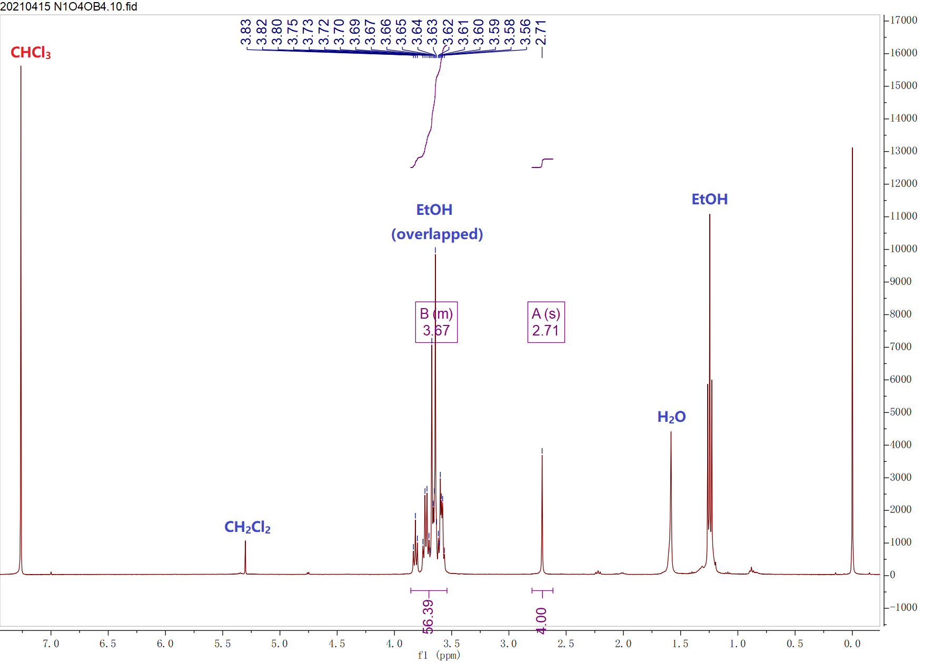

图A.1.4 二酰胺**4**的核磁共振氢谱

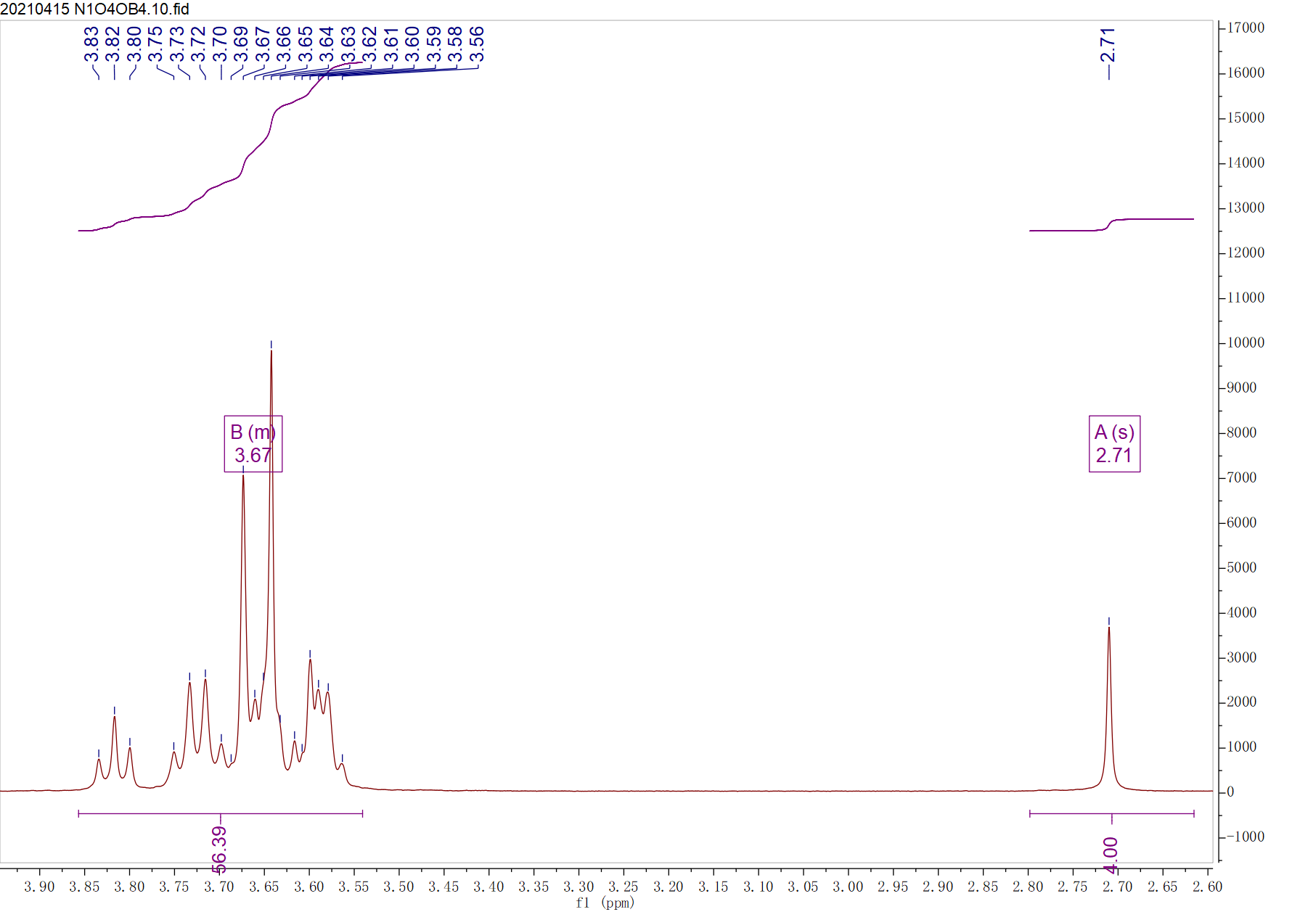

图A.1.5 二酰胺**4**的核磁共振氢谱细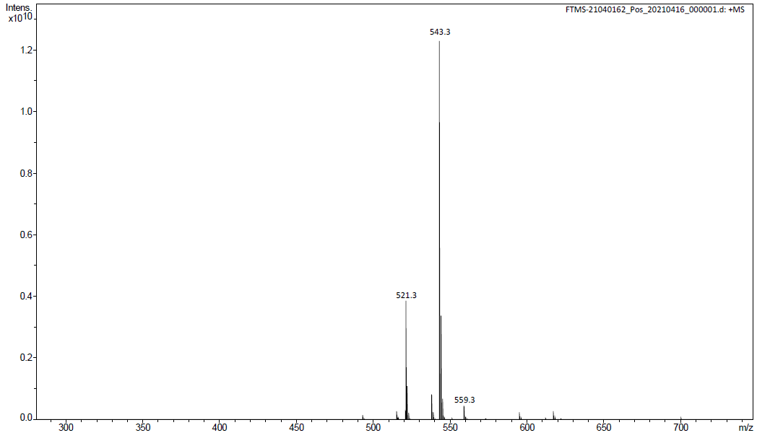

图A.1.6 二酰胺**4**的质谱

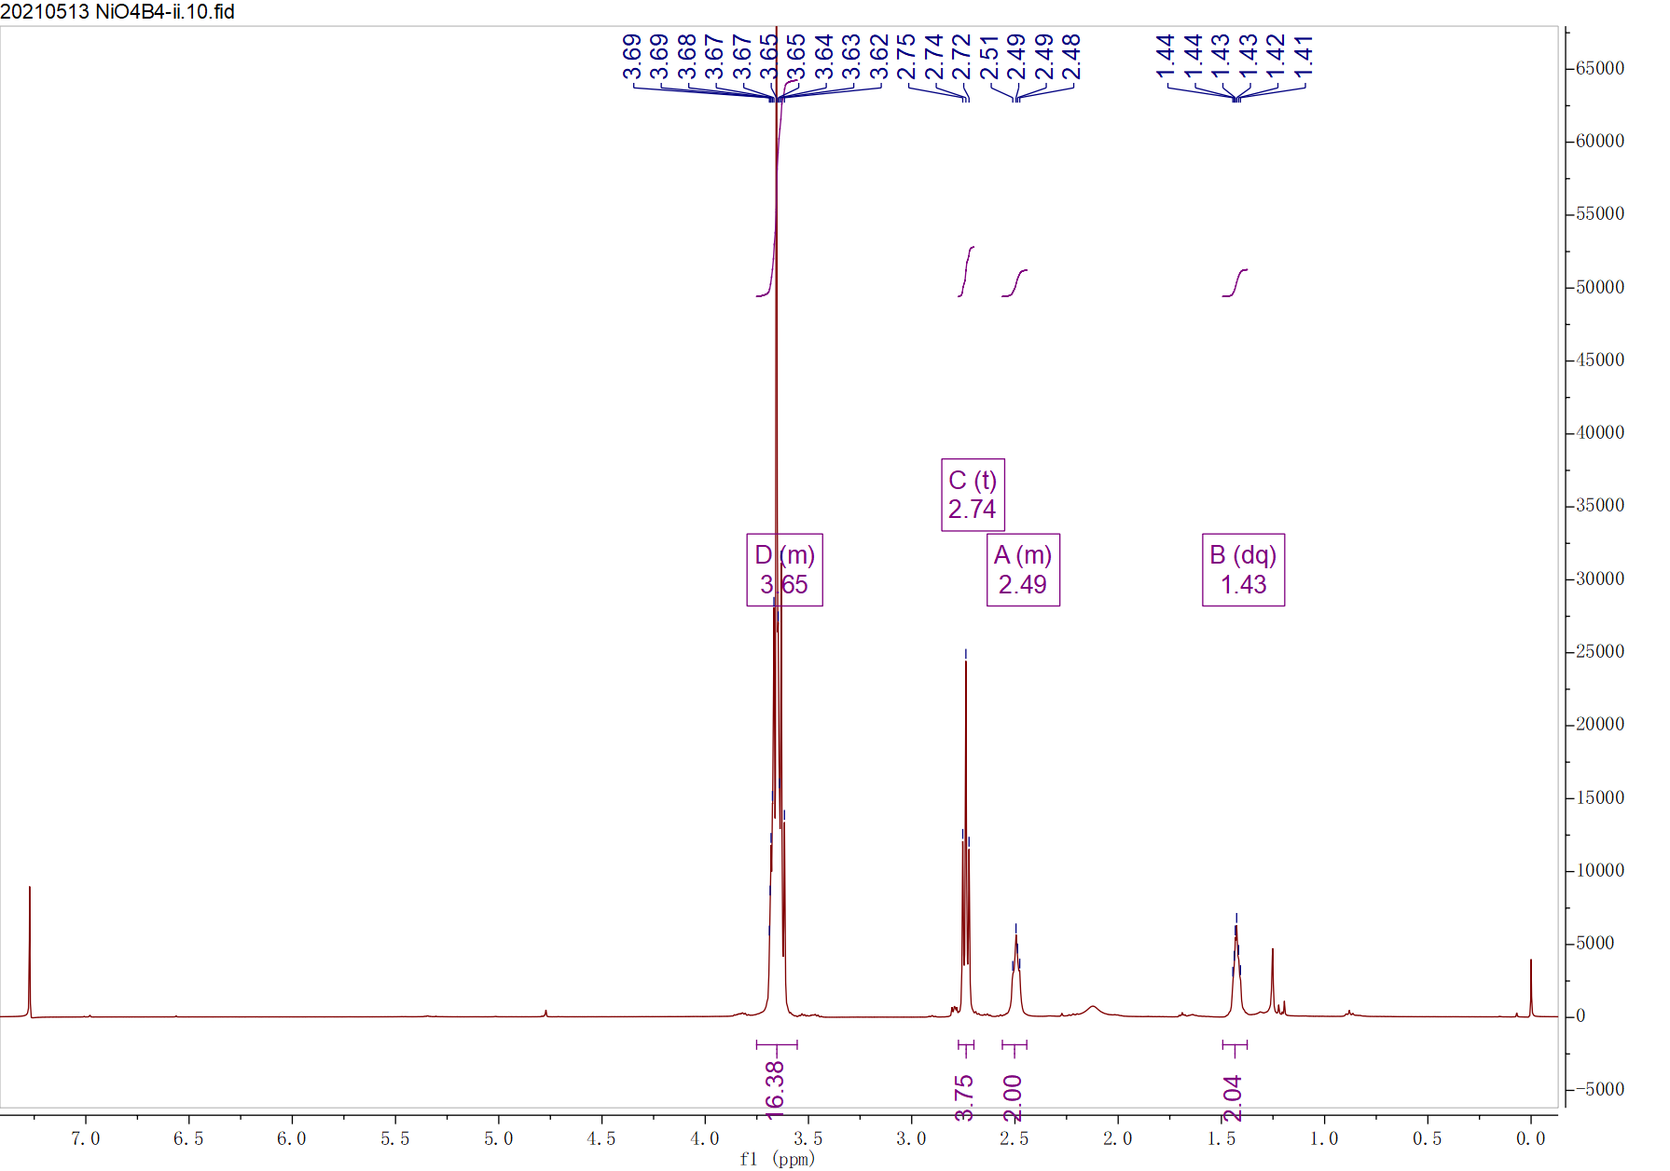

图A.1.7 双环配体**5** (N1O4-B4)的核磁共振氢谱

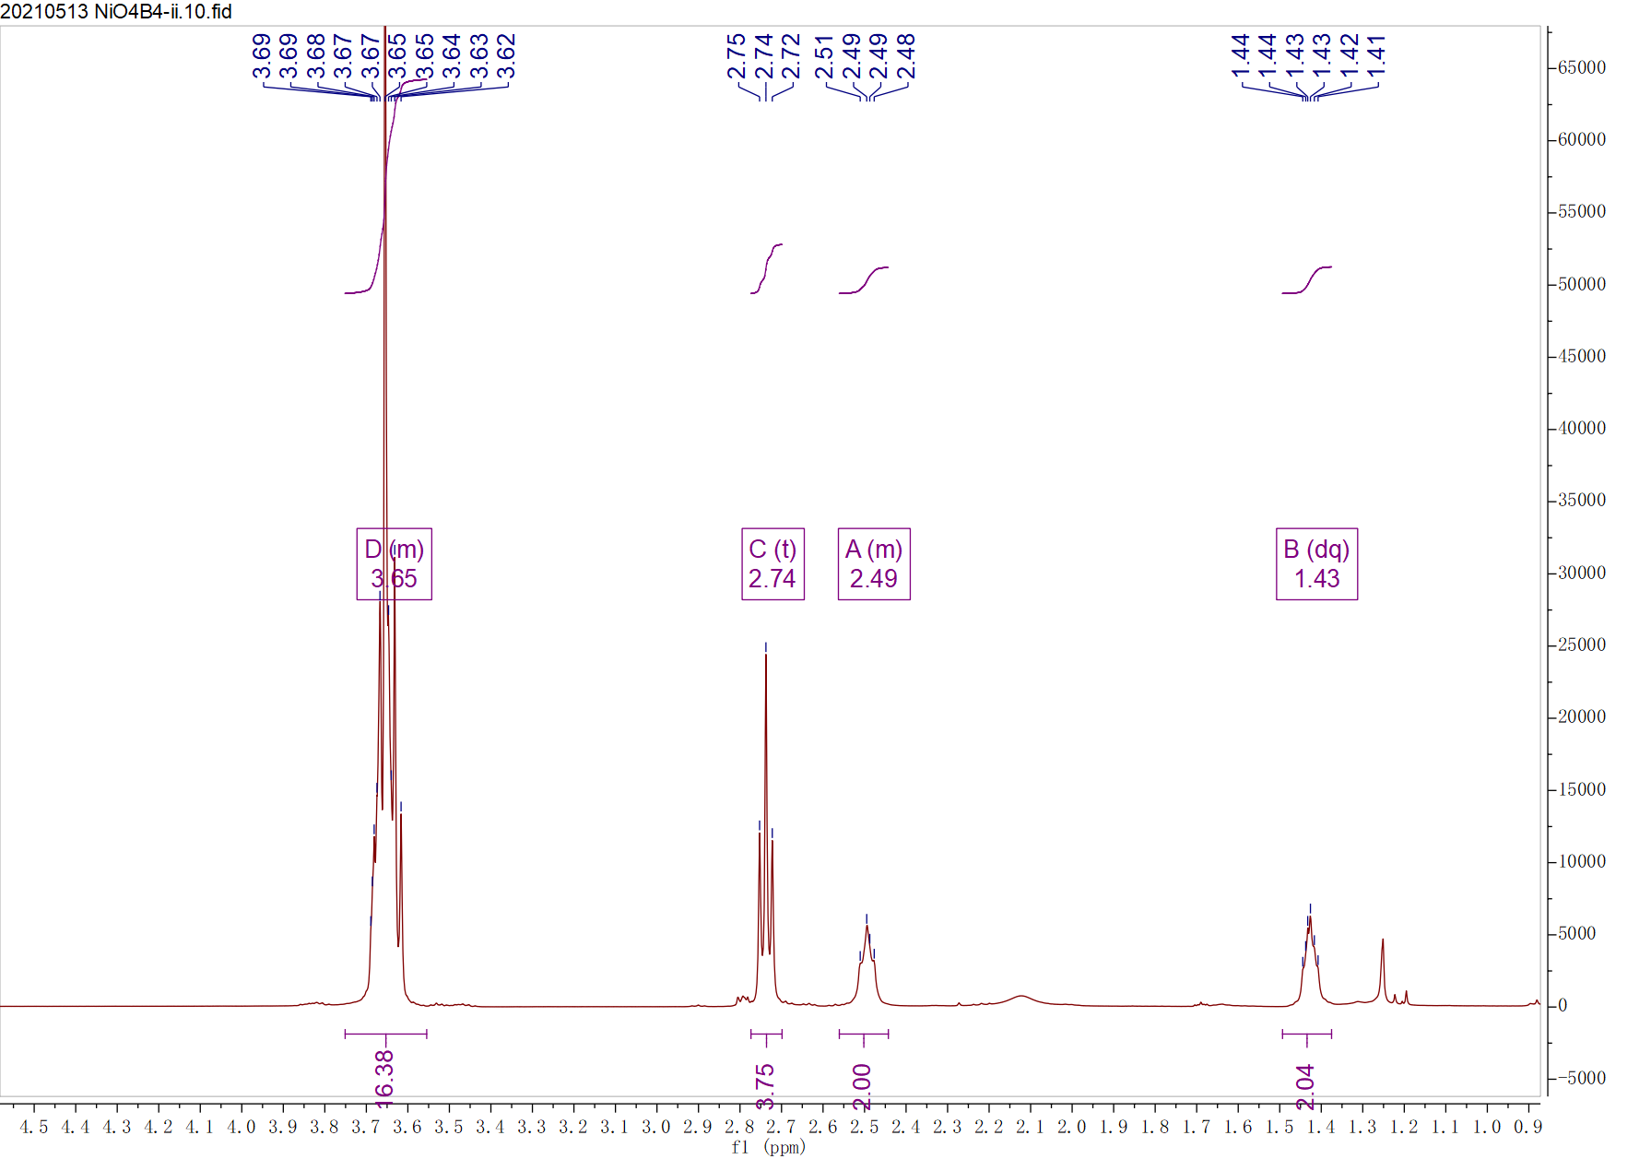

图A.1.8 双环配体**5** (N1O4-B4)的核磁共振氢谱细节

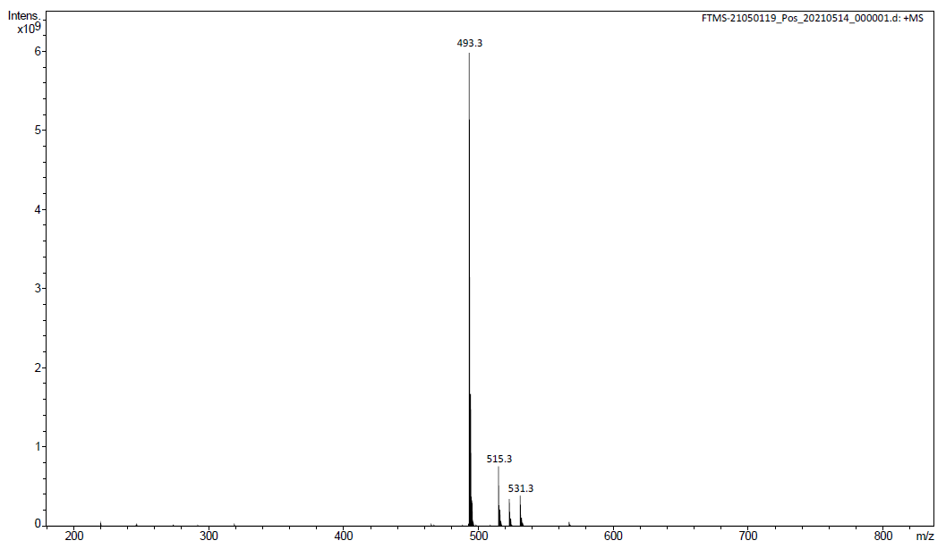

图A.1.9 双环配体**5** (N1O4-B4)的质谱

附录A.2：实验装置照片

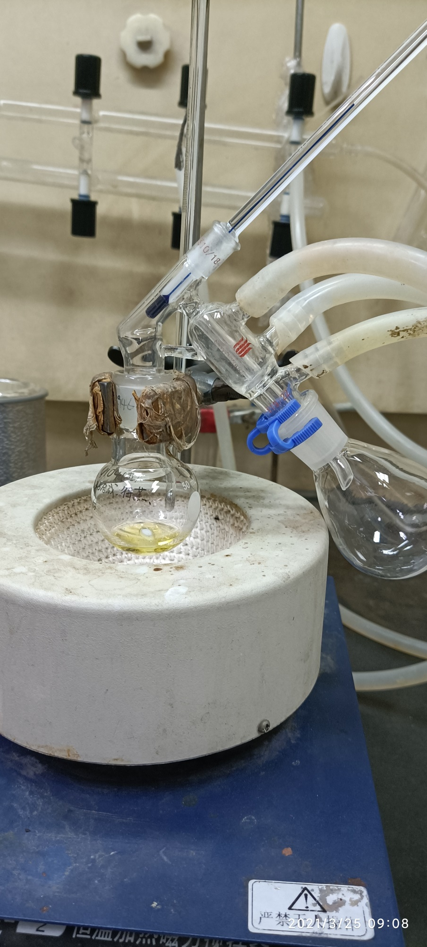

图A.2.1 第二次合成N1O4时所使用的小型简易蒸馏装置

附录A.3：EuI2·2N1O4置于空气中的照片

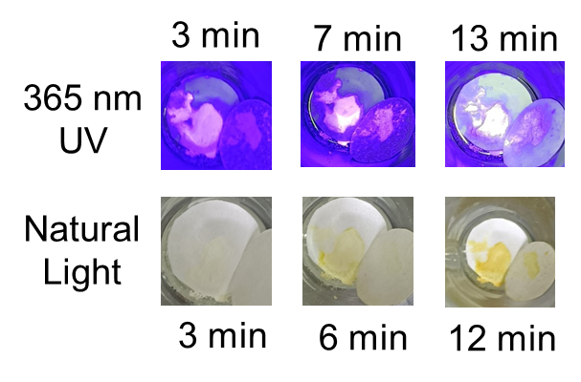

图A.3.1 EuI2·2N1O4固体置于空气中不同时间后，在自然光下和365 nm紫外光下的照片

# 致谢

感谢北京大学和北京大学化学学院的培养，感谢北大化院全体老师在本科四年期间的谆谆教导。感谢光电功能材料与器件课题组黄春辉老师、卞祖强老师和刘志伟老师的悉心培养和耐心指导，感谢蔡泽伦师兄在课题设计、实验操作和结果分析等各个方面的无私建议与帮助，感谢郭若垚师姐在量子产率测试上的帮助，感谢齐浩师兄、燕文超师兄、方培玉师姐、吴傲奔师兄、刘环宇师兄、霍培昊师兄的讨论与帮助，感谢光电功能材料与器件课题组全体同学对我的建议、包容与帮助，感谢张泽岳、邓泽宇、郑家胤、宓泽含同学在课题进行过程中的鼓励。

四年本科生涯像一列不疾不徐的列车驶过时间的荒野，其间无数令人或欣喜或沮丧的事件，有的留在了心里，有的留在了路上。想用这短短的几段话去总结过去四年甚至更长的时间发生的事情带给我的东西，不仅是一件不可能完成的任务，更无法为这段独一无二的经历下一个准确的定义；所以比起总结和回顾，这篇致谢也许更倾向于表露当下的一些想法和感受。人是不断发展变化的，重要的只是我是谁，我要去哪里，毕竟生活是属于未来的。

今日的我走上化学这条道路，要感谢吕昕老师和王红老师对我的启蒙，是你们引导了我去追逐科学之美，去探索我们所赖以生存的物质世界背后的运行机制。在我刚开始用好奇的眼光打量面前的世界时，你们在我心中点起了一盏灯火，教我找到自己的兴趣所在。科学理应是纯粹而令人快乐的事情，虽然现实可不会这么理想主义。不过即使在我遇到一些不尽如人意的意外以及理想与现实的偏差时，仍然有幸遇到许多同学朋友，用他们的实际行动告诉我，其实生活还可以这么过。我想感谢江意达同学启发我发挥自己的特长、追逐自己的兴趣也可以做出令人钦佩的成果，感谢俞之奡学长给我的无私建议，让我有机会去了解更多的可能性和更广阔的世界。当下的我感觉自己正身处十字路口的正中间，接下来所作出的选择可能决定着未来的人生轨迹和方向；感谢那些曾拓宽我的眼界的朋友师长，还有那些值得我作为榜样的同学，你们给了我为自己作决定的勇气、信心和智慧。

本科四年带给我的宝贵财富之一，是一群可以敞开心扉的伙伴。（以下排名不分先后）感谢一同从华师一来到北大的王羽端、汪国彰、王子怡、张博闻、石骏晖、周心语、甘天奕、郁言、何为等同学，无数次约饭、约自习、出游等活动是我四年本科生活里最重要的调味剂，感谢和你们在一起的时光给我带来的快乐。感谢在北大化院认识的张泽岳、邓泽宇、付鹏翔、杨政基、熊杰等同学，你们的陪伴、鼓励和支持让我能够更好地面对每天的学习和生活。感谢minegroup的吴禹宣、陈隽文、章孜闻、陶科杭、罗未名，让我拥有一段超越时间和地域的纯真的友谊，等毕业了有机会一定要再聚聚，或者一起搓MC。感谢黄磊、孙嘉木、陈豪丰、万泽玮等同学，难以想象若没有你们一起聊天、吐槽、打游戏，生活将变得多么无趣。感谢老朋友章爱虎和朱轶新，虽然接下来我们将分处三个不同的大洲，但和你们再次重聚一直是我的期待之一。一个人的成长环境和他所接触的人塑造了他的性格，我要感谢从小到大我有幸遇到的朋友们，愿你们永远心里有火，眼里有光。

感谢我的父亲谷希谨和母亲张慧霞。大学生活对我来说从来都不是一件抬抬手指就能做得很好的事情，在刚入学的那一两年尤甚。消沉的时候，苦闷的时候，因为找不到未来的方向和意义而难以自拔的时候，有太多抱怨和消极的话语，顺着无线电波从未名湖畔传向了两江三镇。如果没有你们不厌其烦的耐心和一次次的宽慰、劝解，就不会有现在的积极的我。如今的我虽然不再需要在湖边一边打着电话，一边时不时将手机从冻得受不了的一只手换到另一只手，但我依然庆幸自己能从低沉中走出来，并感激着一直鼓励陪伴着我的爸妈。疫情之后的这段时间生活似乎并不轻松，而我却忙于学业和实验，顶多也只是每天和家里人发发消息，到了大四下学期连视频通话也懒得打了。如果我的能力再强一些，能把生活处理的更好一些，或许我就能多和家人聊聊天，并分担一些我能力范围内能够解决的事情吧，未来的日子里我也会继续努力。如同这篇致谢给我的感觉一般，区区几行文字难以表达出所有的情绪，千言万语只能化作一句感谢你们的付出。“回头去看，那是说了谢谢反而才亏欠的情感。”

最后的最后，感谢一直坚持到现在的我自己。谁还不曾是个想摘星星的少年，但千变万化的世界给了我们完全不同的境遇；人的理想和付出，也并不一定能契合命运的安排。本科四年教会我的最重要的事情，一是与自己和解，合理调节看待问题的心态和期望，二是坚持自己的追求和理想，做真正应该做的事情。曾经的我也失望过、抱怨过，但经过这几年的摸索，我逐渐学着以平和的心态去面对那些意料之外的事情，问问自己“我能做什么？我该做什么？”。我想要让自己和身边的人都能满意于当下的生活，并在此基础上做一些我所认为的真正有意义的事情；虽然目前还距离这个目标非常遥远，但我确实在为了这个目标一步一步地努力着，这是令人欣喜的。寻找答案的过程本身就可以是一种答案。四年来我完成了自己的学业，取得了保研的资格，坚持着吉他、羽毛球等等新老爱好，还度过了一段顺利而快乐的本科时光，我为我取得的这些成就而感到自豪。未来的时光里，希望我能够更加专注于自己的目标，更加坚定地作出自己的判断和决定，去创造属于自己的理想的生活。

就像我曾对自己说的，唯真实乃我之正义。

# 北京大学学位论文原创性声明和使用授权说明

**原创性声明**

本人郑重声明：所呈交的学位论文，是本人在导师的指导下，独立进行研究工作所取得的成果。除文中已经注明引用的内容外，本论文不含任何其他个人或集体已经发表或撰写过的作品或成果。对本文的研究做出重要贡献的个人和集体，均已在文中以明确方式标明。本声明的法律结果由本人承担。

论文作者签名：

日期： 年 月 日

**学位论文使用授权说明**

本人完全了解北京大学关于收集、保存、使用学位论文的规定，即：

* 按照学校要求提交学位论文的印刷本和电子版本；
* 学校有权保存学位论文的印刷本和电子版，并提供目录检索与阅览服务，在校园网上提供服务；
* 学校可以采用影印、缩印、数字化或其它复制手段保存论文；

论文作者签名：

日期： 年 月 日